НАЦІОНАЛЬНИЙ ТЕХНІЧНИЙ УНІВЕРСИТЕТ УКРАЇНИ
«КИЇВСЬКИЙ ПОЛІТЕХНІЧНИЙ ІНСТИТУТ
імені ІГОРЯ СІКОРСЬКОГО»
Приладобудівний факультет
(повна назва інституту/факультету)
Наукових аналітичних та екологічних приладів і систем
^{(повна назва кафедри)}

«До захисту допущено»
Завідувач кафедри
__________Защепкіна Н.М.
(підпис) (ініціали, прізвище)
“___”_____________2019 р.

Магістерська дисертація
на здобуття ступеня магістр
з напряму підготовки 8.05100304 – Прилади і системи екологічного мониторингу
^{(код і назва)}
на тему: «Вдосконалення оцінки впливу викидів автозаправних станцій на стан атмосферного повітря»

Виконав : студент 6 курсу, групи ПН-81мп

^{(прізвище, ім’я, по батькові)} ^{(підпис)}
Керівник Голубєв Леонтій Петрович
(посада, науковий ступінь, вчене звання, прізвище та ініціали) ^{(підпис)}
Консультант
^{(назва розділу)} (посада, вчене звання, науковий ступінь, прізвище, ініціали) ^{(підпис)}
Рецензент
(посада, науковий ступінь, вчене звання, науковий ступінь, прізвище та ініціали) ^{(підпис)}

Засвідчую, що у цьому дипломному проекті немає запозичень з праць інших авторів без відповідних посилань.
Студент _____________
^{(підпис)}

Київ – 2019 рік.

ВІДОМІСТЬ МАГІСТЕРСЬКОЇ ДИСЕРТАЦІЇ

№ з/п | Формат | Позначення | Найменування | Кількість листів | Примітка
1 | А4 |  | Завдання на дипломний проект | 1
2 | А4 | МП.НАЕПС. 04.000 ПЗ | Пояснювальна записка
3 | А4 |  | Стартап проект
4 | А4 |  | Додаток А
5
6
7

 |  |  |  | МП.НАЕПС.00.000.00
 | ПІБ | Підп. | Дата
Розробн. | Бусигіна Г.А. |  |  | Відомість  дипломного проекту | Лист | Листів
Керівн. | Голубєв Л.П. |  |  | Відомість  дипломного проекту | 1 | 1
Консульт. |  |  |  | Відомість  дипломного проекту | КПІ ім. Ігоря Сікорського  Каф. НАЕПС  Гр. ПН-81мп
Н/контр. |  |  |  | Відомість  дипломного проекту
Зав.каф. | Защепкіна Н.М. |  |  | Відомість  дипломного проекту

Пояснювальна записка
до магістерської дисертації

на тему: Вдосконалення оцінки впливу викидів автозаправних станцій на стан атмосферного повітря

Київ – 2019 рік.

АНОТАЦІЯ
до магістерської дисертації Бусигіної Ганни Андріївни
на тему: «Вдосконалення оцінки впливу викидів автозаправних станцій на стан атмосферного повітря»
Дана дисертація складається з 5 розділів, пояснювальна записка на 104 сторінок, містить 21 рисунків, 33 формул, 42 таблиць.
В даній магістреській дисертації розглянуто проблему забруднення від автозаправних станцій атмосферне повітря. Проведено аналіз методик для розрахунку концентрації викидів від випарувань нафтопродуктів.
В результаті роботи розглянуто як об’єкт дослідження автозаправна станція, яка будується в місті Суми. Проведено розрахунки та моделювання площі можливого ураження з ГДК від АЗС.
Результатом дослідження магістерської дисертації стало вдосконалення оцінки впливу викидів від АЗС на атмосферне повітря.
Ключові слова: АЗС, ГДК, випарування нафтопродуктів, методика розрахунків
АННОТАЦИЯ
к магистерской диссертации Бусыгиной Анны Андреевны
на тему: «Совершенствование оценки влияния выбросов автозаправочных станций на состояние атмосферного воздуха»
Данная диссертация состоит из 5 разделов, пояснительная записка на 104 страниц, содержит 21 рисунков, 33 формул, 42 таблиц.
В данной магистреской диссертации рассмотрена проблема загрязнения от автозаправочных станций на атмосферный воздух. Проведен анализ методик для расчета концентрации выбросов от испарений нефтепродуктов.
В результате работы рассмотрено как объект исследования автозаправочная станция, которая строится в городе Сумы. Проведены расчеты и моделирование площади возможного поражения с ГДК от АЗС.
Результатом исследования магистерской диссертации стало совершенствование оценки влияния выбросов от АЗС на атмосферный воздух.
Ключевые слова: АЗС, ПДК, испарение нефтепродуктов, методика расчетов.

Summary
to the master's dissertation of Anna Bussigina
on the topic: "Improving the assessment of the impact of gas station emissions on the atmosphere"
This dissertation consists of 5 sections, an explanatory note on 104 pages, contains 21 drawings, 33 formulas, 42 tables.
In this master's thesis the problem of air pollution from gas stations is considered. An analysis of the techniques for calculating the concentration of evaporation of petroleum products has been performed.
As a result of the work, the gas station under construction in the city of Sumy was considered as a research object. Calculations and simulations of the area of ​​possible damage from the gas station from the gas station were carried out.
The result of the research of the master's thesis was the improvement of the estimation of the effect of emissions from gas stations on the atmospheric air.
Keywords: gas station, MPC, evaporation of petroleum products, calculation methodology

Зміст
Вступ 6
РОЗДІЛ І 9
1.1. Аналіз проблеми розвитку мережі автозаправних станцій 9
1.2. Аналіз джерел викидів від автозаправних станцій. 11
1.3. Випаровування палива на автозаправних станціях: причини, вплив на довкілля 13
1.4. Вимоги до розміщення автозаправних станцій 15
1.5. Вимоги до зберігання палива. Різниця зберіганням палива та технічні вимоги АЗС між Україною та Європою 19
1.6. Вплив якості роботи АЗС на збільшення концентрації викидів та зменшення характеристик палива 22
1.7. Нормування викидів випаровування автозаправних станцій 26
1.8. Дослідження впливу автозаправної станції на забруднення атмосферного повітря в місті 30
1.9. Огляд методів та приладів, що виявляють витоків нафтопродуктів 35
1.9.1. Фотоіонізаціонний метод. 35
1.9.2. ІК-спектроскопія 37
1.9.3. Підповерхневе зондування 38
1.9.4. Радіоактивний метод 39
1.9.5. Метод акустичної емісії 40
1.9.6. Лазерний газоаналітичний метод 40

Висновки к Розділу I 41
РОЗДІЛ ІІ МЕТОДИКИ ВИЗНАЧЕННЯ ВИКИДУ РЕЧОВИН 41
2.1. Методи, методики та моделі для визначення виділення шкідливих речовин в навколишнє середовище в процесі експлуатації АЗС 41
2.2. Математичне моделювання розповсюдження газоподібних забруднюючих речовин в приземному шарі атмосфери від джерел викидів на АЗС 47
2.3. Теоретичні передумови поширення забруднюючих речовин в приземному шарі атмосфери від джерел викидів на АЗС при несприятливих метеорологічних умовах 50
Висновки до Розділу ІІ 51
РОЗДІЛ ІІІ МЕТОДИ РОЗРАХУНКІВ ВИКИДІВ 52
3.1. Європейська методика розрахунків викидів 52
3.2. Вітчизняна методика розрахунку викидів. 56
Висновок до Розділу III 61
РОЗДІЛ ІV Чисельне дослідження поширення забруднюючих речовин у приземному прошарку атмосфери від джерел викидів від АЗС 62
Висновок до розділу IV 74
Розділ V. Розробка стартап проекту 76
5.1. Формування ідеї проекту 76
5.3. Аналіз ринкових можливостей запуску стартап-проекту 82
5.4. Розроблення ринкової стратегії проекту 86
5.5. Розроблення маркетингової програми стартап-проекту 88
5.6. Планування реалізації стартапу 90

5.7. Висновки до розділу 95
ВИСНОВОК 96

Вступ
Актуальність теми. Найбільш поширена екологічна проблема для навколишнього середовища є проблема контролю забруднення атмосфери. Забруднення повітря стоїть на першому місці на небезпеку не тільки для найпростіших живих організмів, але і для дихальної системи людини, яка передає шкідливі речовини до решти органам. Одним з небезпечних і токсичних речовин є свинець, який вражає нирки, печінку, мозок, і накопичується в кістках і зубах. Він має згубний вплив на гормони, при цьому руйнуючи їх повністю, відбувається втрата слуху і інтелектуальна деградація. Найчастіше масивне накопичення свинцю, а також і інших токсичних і шкідливих речовин, зустрічається на автозаправних станціях (АЗС). Обсяг кількості АЗС пов'язаний з ростом використання громадянами автотранспортних пристосувань. Варто акцентувати увагу на будівництво автозаправних станцій поблизу с торговими, розважальними і житловими комплексами, в останньому якому в основному включають місце для дитячих майданчиків, дитячих садків та інших навчальних закладів. І виходить, що отруєння токсичними викидами відбуваються у громадян з їх раннього віку. Крім екологічної проблеми, пов'язане з викидами, так само існують проблеми з санітарними аспектами, великим порогом вибуховості і пожежною безпекою.
Об’єкт дослідження є процес забруднення повітря автозаправними станціями
Предмет дослідження – метод та засіб вимірювання концентрації шкідливих речовин у викидах від АЗС, а також модель їх розповсюдження в атмосфері.
Мета роботи чисельне моделювання забруднення атмосферного повітря з використанням комп’ютерної програми моделювання розсіювання атмосферних забруднень:
Для досягнення поставленої мети сформульовані наступні завдання:
- розглянути проблематику та джерело забруднення повітря від автозаправних станцій;
- вплив якості роботи АЗС на збільшення концентрації викидів та зменшення характеристик палива;
- аналіз проблеми вимірювання концентрацій шкідливих речовин у викидах автозаправних станцій;
- Дослідити вплив автозаправної станції на забруднення атмосферного повітря в місті.

Наукова новизна роботи полягає в удосконаленні оцінки екологічної безпеки міських АЗС на основі багатокритеріального аналізу факторів поширення шкідливих речовин в приземному шарі атмосфери і полягає в:
- Вдосконалення методики розрахунку приземних концентрацій забруднюючих речовин.
- Досліджений складу кількості та розрахунок викидів.
- Проведення розрахунків викидів по трем речовинам: бензину, метан, вуглеводні насичені
- Визначення безпечної відстані від АЗС для мінімізації накладення газового шлейфу и забруднення атмосфери.
- З використанням даних про викиди и ГДК була побудована площа розсіювання від АЗС в місті Суми.
- Теоретичному обґрунтуванні впливу метеорологічних факторів (туману і дощу) на концентрацію шкідливих речовин в приземному шарі атмосфери
Практичне значення роботи полягає в наступному: розглянуті основні показники оцінки екологічного стану автотранспорту та автоазправочних станцій. Була проведена оцінка викидів від автозаправної станції, яку взяли як об'єкт дослідження (на прикладі м. Суми). Отримані результати свідчать про те, що облік викидів уточнює загальну інформацію про стан викидів в містах і регіонах країни, де знаходяться АЗС. З використанням отриманних даних про викиди автозаправних станцій, були проведені розрахунки територільаного розподілу гранично допустимої концентрації шкідливих речовин в місті на окремій АЗС.
Результати виконаних долсіджень представляють інтерес для природоохоронних органів органів; органів державної влади; проектних організацій, що розробляють проекти будування автозаправних станцій; фірм, що займаються оцінкою дії господарської діяльності на атомсферне повітря і екологічним моніторингом.

РОЗДІЛ І

1.1. Аналіз проблеми розвитку мережі автозаправних станцій
З тривалим розвитком і тенденціями прогресування в країні стан кількості автомобільних засобів в Україні, по найближчих розрахунками на 2016 рік, налічується вже понад 12 млн. шт. автотранспортних засобів, які належать власникам приватних компаніц, державним органам та комунальним підприємствам. Також слід враховувати кількість сільськогосподарських, будівельних і дорожніх машин. До числа автотранспортних засобів враховуються транзитні автомобілі з європейськими номерами, точну цифру кількості в країні складно визначити. Проблематика полягає в тому, що частина транзитних автомобільних засобів з європейськими номерами конвертується в автомобілі, які знаходяться в режимі «тимчасового ввезення». Також присутній відсоток транзитних машин, який знаходяться в Україні з порушенням термінів[2].
Проблематика машин з іноземною реєстрацією в'їжджають в Україну в двох митних режимах: транзит і тимчасове ввезення. Перший режим дозволяє автомобілю перебувати в країні не більше днів п’ять, або десять днів - якщо водій буде повертатися через інший пропускний пункт. Другий же дає можливість експлуатувати авто без сплати митних зборів на строк до одного року. За даними Державної фіскальної служби, в режимі транзиту в 2016 році в Україну в'їхали 127,5 тис. Авто. У 2017 році ця цифра зросла майже в два рази до 212 тис. За перші шість місяців 2018 року обсяги транзиту автомобілів з іноземною реєстрацією перевищили показники всього 2016 року і склали 152,4 тис. Од. Погіршенням ситуації даної проблеми є те, що 57,9 тис. одиниць транзитних автомобілів з іноземною реєстрацією знаходяться в країні з порушеннями терміну [2].
Незважаючи на ситуацію з автомобілями з іноземною реєстрацією, в Україні відбулося значне зростання автомобільних засобів на душу населення в порівнянні із статистикою 2014 року. У таблиці 1.1. представлені статичні дані про кількість індивідуальних автомобілів, які припадають на 1000 осіб на 2016 рік.
Таблиця 1.1. Список країн за кількістю автомобілів на 1000 чоловік.
Місце | Країна | Авто/1000 осіб
4 | Ліхтенштейн | 773
5 | Ісландія | 717
9 | Люксембург | 662
28 | Чехія | 502
35 | Великобританія | 469
51 | Білорусь | 324
59 | Румунія | 261
69 | Україна | 202

У порівнянні зі статистичними даними 2014 року, в якому на 1000 чоловік доводилося 158 шт. автомобілів [3], кількість індивідуальних засобів підвищився на 44 шт. за два роки. У таблиці 1.2. представлені статичні дані по місту і областям України.
Таблиця 1.2. Статичні дані по Києву і областям України за кількістю автомобілів на 1000 чоловік.
Місто та область України | Авто/1000 осіб
Київ | 353
Київська область | 271
Одеська область | 260
Харківська область | 255
Дніпро | 251

Маючи порівняння з даними 2014 року [3], то можна помітити підвищення кількості автомобілів в столиці України, що дозволяє повільно наближатися до гіршого показника європейських країн, де аналогічний показник стартує від 400 штук [2]. Однією з причин різкої зміни кількості автомобільних засобів є зміна ситуації 2014 року в Луганській і Донецькій областях, де за останній рік рівень автомобілізації впав. До початку 2000-го року більшість АЗС розташовувалися перед в'їздом в місто, в промислових зонах або на автомобільних трасах. Однак з розвитком кількості автомобільних засобів споруда автозаправних станцій стала ґрунтуватися біля житлових будівель, торгових і розважальних центрах, що викликає ризики забруднення повітря на територіях, де знаходитися велике скупчення людей [3].
Україна характеризується як країна з високим рівнем споживанням нафтопродуктів населенням. Для задоволення потреб горожан в країні була розвинута широка мережа АЗС. Тому виходить зростання попиту на послуги АЗС та концеренція серед компаній призводить до збільшення мережі автозаправних станцій, її максимальне наближення до споживачів, цілодобова робота та збільшення об’єму послуг[3].
Таким чином, загальні аспекти проблеми АЗС полягають в наступному:
- Кількість автозаправних станцій буде безупинно зростати на душу населення;
- Асортимент нафтопродуктів буде розширюватися більшою кількістю небезпечних речовин;
- Закони та правила еклогичної безпеки повинні стати більш жорстокими.

1.2. Аналіз джерел викидів від автозаправних станцій.
Забруднення навколишнього середовища від АЗС відбувається за рахунок потрапляння випарувань палива. Викиди парів палива відбувається при декільках випадків: під час заправки ємксотей АЗС від цистерн заправників; зберігання палива в ємкостях; під час заправки самих автомобілів[4].
Кожна автозаправочна станція є джерелом викиду забруднюючих речовин (ЗР). З того, що постійно зростає клікість АЗС, а також об’єми реалізованого палива передбачає необхідність деатльного підходу до зрозуміння впливу роботи АЗС на стан навколишнього середовища. Паливо зберігається на автозаправних станціях, в основному, в горизонтальних, циліндричних резервуарах ємністю 25 м³[5].
Саме забруднення навколшнього середовища від АЗС відбувається за рахунок попадання випарувань палива в атмосферне повітря. Аналізуючи роботу автозаправних станцій, можна сказати, що випарування палива відбувається за рахунок:
- Під час самої заправки ємкостей АЗС від цистерн заправників;
- Зберігання палива в ємкостях;
- Під час самої заправки автомобілів на заправці.
Звідсно джерелами викиду є забруюднючи речовини від автозаправних станцій під час вкионання технологічних операцій є:
- Дихальний клапан резерувару з пальним (називається орагнізованим джерелом);
- Гирло бензобаку АТЗ (називається неорганізованим джерелом).
Як можна зазначити, що основними забруднюючими речовинами в процесі експлутаціїї автозаправних станцій при використанні бензину та дизельного палива (ДП), а також скрпленового газу (СВГ) є: бензин, вуглеводні насичені, пропан, бутан, етан, метан, які представлені на рисунку 1.1. Всі ці речовини оказують токсичну дію на організм людини. На кожну з цих речовин встановлено ГДК на повітрі робочої зонт. Крім того виарування палив повинно відповідати нормам вибухо- та пожежонебезпечності.

Рис.1.1. Основні забруднюючи речовини бензину

1.3. Випаровування палива на автозаправних станціях: причини, вплив на довкілля
Випарування палив – це здатність переходити з рідкої фази в газоподібний стан. Випарування може мати велике значення при збереганні, транспортуванні та заправці автомобілів. На процес випарування нафтопродуктів з резервуарів в статичних умовах впливають різноманітні фактори. Серед них: температура навколишнього середовища; тиск та об’єм газового простору; площа контакту нафтопродукту з газовим простором атмосферного тиску[6].
Самі втрати нафтопродуктів у вигляді випарування з резрвуарів виникають у результаті «малих і великих» дихань.
Втрати від «малих дихань» можуть спричинятися температурними коливаннями навколишнього середовища. Під час підвищення тетмператури повітря поверхні резервуарів починають нагріватися, а тиск та температура парогазової суміші нарстотає. Наслідок цього випаровування нафтопродуктів, а саме легких фракцій, збільшується. Якщо проходить збільшення тиску в парогазовому просторі, то це призводить до спрацювання дихального клапану вставновленому в резервуарі і виходу паровітряної суміші до середовища. При цьому важливе значення має ступінь заповнення резервуара настопродуктів, а також по’язаний з нею об’єм газового простору[6].
Якщо говорити за «великі дихання», то вони виникають під час витиснення паропвітряної суміші в навколишне середовище у процесі заповнення навтопродуктом резервуара. При цьому об’єм газовогу простору зменшується, пілся цього спрцьовує дихальний клапан[6].
Об’єм «великого дихання» може відповідати кількості нафтопродукту, що потрапив до резервуара. Самі втрати у «великих дихань» можуть зростати від час збільшення кількості циклів «приймання – відвантаження» резервуарів, тому залежать від кліматичної зони[6].

В табл. 1.3 наведені норми втрат нафтопродуктів в залежності від операцій і періоду зберігання [7].
Таблиця 1.3. Норми втрат нафтопродуктів в залежності від операцій[7]
Операція | Термін зберігання | Норма втрат, кг/т
Приймання | - | 0,05-0,59
Зберігання | до 1 місяця | 0,02-1,69
Зберігання | більше 1 місяця | 0,04-0,9
Відпуск в транспортні засоби | - | 0,01-0,22
Приймання, зберігання, відпуск на  АЗС | - | 0,01-1,25
Розглядаючи маштаби використання нафтопродуктів можна оцінити той вликий збиток, який наносить він навколишньому середовищу в результаті природних втрат.
Основним джерелом забруднення від АЗС є «великі дихання», якій має в загальному об’ємі 40% шкидливих речовин від викидів[5], що інколи створюється в робочій зоні автозаправних станцій, які превищують ГДК.

1.4. Вимоги до розміщення автозаправних станцій
Якщо говорити за вибір земельної ділянки для розміщення АЗС або АЗК, то повинно проектуватися ще в процессі планування будівництва певної ділянки, який не повинен порушувати правила розміщення автозаправної станції. Планування території на державному рівні повинно забезпечуватися певними державними органами та має полягати в розроботці та затвердженні генеральних планів населених пунктів, планування території на державному рівні і решті будівельної документації[8].
Відповідно до ГОСТ Державних будівельних норм, а саме «Планування і забудова міських та сільскіх поселень» [8], автозаправна станція в населених пунктах потрібно розміщувати на земельних ділянкаї, які відокрмлені від кварталів житлової та громадьскої забудови, з врахуванням загальних потреб населеного пункту. Це все залежить від рівня автомобілізації, інтесивності руху, споєивчого попиту. У великих містах АЗС потрібно розміщувати вздовж магістральних вульць загальноміського та районного значення. А в середніх та малих містах – вздовж магістральних вулиць та доріг, а також вулиць та доріг промислових та команльно-складських зон. Розміщувати автоазправну станцію на пішоходних вулицях та у проїздах, що знаходяться всередені кварталів, забороняється.
Конкретний вибір визначеного місця для розміщення АЗС залежиться від потужності та технологічних вирішень відповідно до наведеної класифікаціїї в таблиці 1.4.
Таблиця 1.4. Класифікація АЗС за потужністю та технологічними вирішеннями[8]
Типи АЗС за їх технологічними вирішеннями |  |  | Категорії АЗС за потужністю (за місткістю резервуарів та кількістю авто заправок в годину)
 | Розміщення  резервуару |  | I - мала |  | II - середня |  | III - велика
Тип | Відносно паливо- роздаткових колонок (ПРК) | Відносно поверхні ділянки | Сумарна вмістимі сть резервуа рів, м³ | Найбіль- ша кількість заправок в годину,  одиниць | Сумарна вмістиміс ть резервуа рів, м³ | Найбіль ша кількість заправок в годину,  одиниць | Сумарна вмістиміс ть резервуа рів, м³ | Найбіль ша кількість заправок в годину,  одиниць
А | Роздільне  (традиційне) | Підземне | Від 10 до  40  включно | До 80  включно | Більше  40 до 100  включно | Більше  80 до 150 включно | Більше  100 до 200 включно | Більше  150
Б | Блоковане  (блочне) | Підземне | Від 10 до  40  включно | До 80  включно | Більше  40 до 100  включно | Більше  80 до 150 включно | Більше  100 до 200 включно | Більше  150
В | Роздільне  (модульне) | Наземне | До 20  включно | До 40  включно | Більше  20 до 80 включно, (до 20 включно) | Більше  40 до 100 включно | - | -
Г | Блоковане  (контейнерне) | Наземне | До 20  включно | До 40  включно | Більше  20 до 40 включно, (до 20  включно) | Більше 40 до 80 включно | - | -

По нормативам закондавства передбачаеться проектування автозаправних станцій з приміщеннями та окремими об’єктами для сервісного обслуговування водіїв та транспортних засобів. Вимоги щодо їх розміщення такі[3]:
- АЗК з технологічними обсуговування транспортниз засобів потрібно розміщувати лише вздовж вулиць та доріг промислових та комунально-складських зон, на їх територіях та на виїздаї з населених[3];
- АЗК без пункту технологічного обслуговування слід розміщувати відповідно до вимог, що встановлені для АЗС[3].
Кожний тип та кожна категорія автозаправних станцій передбачає окремі нормативи щодо відстаней, які потрібно приймати від АЗС до інших об’єктів, коли розміщуюють чи реконструють АЗС[8].
Величиною санітарних розривів від автозаправних станцій до інших об’єктів є встановлення залежності від хімічного та акустичного забруднення атмосферного повітря, але не потрібно зменшувати менш 50 м. [8]. Таке зменшення санитірних розривів може допускатися лише тоді, коли є погодження з органами держвного санітарного-епідемічного органу та місцевими органами екологичної безпеки. Зменшнння цих самих розривів може не допускатися, коли є наявність на цій території небезпечні явища геологічного походження.
При розміщенні АЗС потрібно дотримуватся деяких вимог, які були встановлені, а саме[8]:
1. Споруди наземного характеру автозаправних станцій потрібно розміщувати на відстані не менше 10 метрів від краю дороги. [8].
2. Дороги, які мають 1-2 смуги руху в кожному напрямку на піл’їзді до АЗС, потрібно таким чином, щоб влаштувати додаткову смугу, щоб накопичювати трансортні засоби такою шириною, щоб дорівнювала основній смузі руху [8].
3. Може допускатися зменшення довижини смуг накопичення від 30 метрів для малих АЗС та 40 метрів для середніх. Але потрібно, щоб виконувалися умови розміщення цих станцій на вулицях з інтенсивністю не більше 300 автобілів за годину[8].
4. В’їзд та виїзд потрібно встановлювати шириною не менше 4,2 м з радіусом заокруглення не менше 10 метрів. Якщо в’їзд та виїзд влаштовуються поєднано, між ними потрібно передбачати острівець безпеки шириною не менше 1 м, піднятий над проїжджою частиною на 0,1 м[8].
5. Невелика відстань від в’їзду і виїзду з території автозаправних станцій повинна бути:
- до перехрестя з магістральною вулицею – 100м[8];
- до перехрестя з вулицею чи переїздом місцевого значення – 35 м[8].
- до вікон виробничих та жилих приміщень, меж ділянок загальноосвітніх шкіл, дитячих дошкільних і лікарських закладів, майданчиків відпочинку – 15 м[8].
При експлутації АЗС повинні виконуватися екологічні вимоги, визначаються природоохороннним законодавством та діючими нормативними технічними документами з охорони навколишнього середовища. Виробнича діяльність АЗС не повинна призводити до забруднення навколишнього середовища викидами вище допустимих норм.
Для того, щоб зменшити забруднення ґрунтової системи та викидів забруднюючих речовин в атмосферне повіятря із джерел забруднення АЗС рекомендується:
- Потрібно підтримати в повній технічний справності резервуари, обладнання та забезпечувати їх герметичність;
- Потрібно підтримувати технічну справність дихальних клапанів резервуарів, а також своєчасно проводити технічне обслуговування та відповідні ругулювання на них;
- Потрібно забезпечити герметичність зливних та замірних пристроїв, люків оглядових та зливних колодязів, в тому числі і при проведенні операцій зливу нафтопродуктів у процесі їх зберігання;
- Потрібно здійснювати злив нафтопродуктів з автоцситерн тількі тоді, коли здійснюється з застосуванням герметичних швидкорознімних муфт;
- Потірбно не доаускати переливу та розливу нафтопродуктів при заповненні резервуарів та при заправці автотрнаспорту;
- Потрібно обладнати резервуари з бензином газовою обв'язкою;
За даними 2018 року відбулася кілька скарг з боку міських жителів, що будівництво автозаправних станцій порушують правила будівництва і безпеки, так як відбувається будівництво біля житлових комплексів, порушуючи дозволяється дистанцію будівництва АЗС з будівлями. Через збільшення кількості автомобільних засобів на душу населення, а також появи великої кількості автомобілів тимчасового ввезення починається будівництво автозаправних станцій, але порушення правил будівництва АЗС говорить про те, що контрольовані органи не звертають уваги на явні порушення, які можуть призвести до катастрофи. У пункті 1.6. і 1.7. розглянемо до чого призведе недотримання правил безпеки і як це відіб'ється на кількість шкідливих речовин у викидах від автозаправних станцій.

1.5. Вимоги до зберігання палива. Різниця зберіганням палива та технічні вимоги АЗС між Україною та Європою
У кожного виду паливу є свій термін зберігання, яке залежить від кліматичної зони, в якій розташована АЗС. Розділяється три типи кліматичної зони: Північна, Середня і Південна. Для автомобільного бензину зменшення терміну зберігання залежить від порядку убування. У таблиці 1.4. можна розглянути залежність терміну зберігання палива від виду кліматичної зони.
Таблиця 1.4. Залежність терміну зберігання палива від виду кліматичної зони.
№  п/п | Нафтопродукти і спосіб зберігання | Терміни зберігання в залежності від кліматичної зони, рік
№  п/п | Нафтопродукти і спосіб зберігання | Північна зона | Середня зона | Південна зона
1 | Автомобільні бензини  - У наземних резервуарах  - У підземних резервуарах  - У тарі (бочки, каністри) | 2.5  3.0  2.0 | 2.0  2.5  1.0 | 1.0  1.5  0.5
2 | Дизельне паливо | 6.0 | 6.0 | 6.0
3 | Гас тракторний | 3.0 | 2.0 | 1.0
4 | Масла (автотракторної, індустріальні, автомобільні, компресорні, і ін.) | 5.0 | 5.0 | 5.0
5 | Масла без присадок | 6.0 | 6.0 | 6.0

Інує допустимий термін зберігання дизельного палива, який залежеить від різних факторів. Тара або обсяг зберігання не мають ключового значення. Воно може втратити частину своїх властивостей як і в резервуарах, і в бочках, і в каністрах. Саме головне в цьому процесі – це дотриматися умов зберігання, що диктуються виробником:
- герметичність - тара не повинна пропускати до палива кисень, який окисляє складу;
- відсутність контакту з деталями з цинку і міді (а також з латунню - сплавом міді з цинком) - ці метали утворюють з компонентами палива з'єднання, які підлягають розпаду;
- вологозахист - вода не тільки погіршує характеристики палива, але і запускає процеси розмноження грибкових колоній і водоростей, які необхідно фільтрувати;
- захист від високих температур (30 ºС і більше), які прискорюють процеси розкладання;
- захист від пилу і бруду в моменти відкривання люків.
Основні умови зберігання нафтопродуктів в технічних умовах майже однакові між Україною і Європою, тому що наш уряд поставило пряму мета входження в ЄС і НАТО. До технічним умовам відносять: зачистка резервуарів, обслуговування дихальної арматури, обслуговування ТРК (палива роздавальними колонки), обслуговування пожежної безпеки. Відмінності лише в чистоті регламентних робіт.
У таблиці 1.5. розглянемо різницю регламентних робіт АЗС між ЄС та України.
Таблиця 1.5. Різниця чистоти регламентних робіт між ЄС та України
№ | Види регламентних робіт | ЄС | Україна
1 | Зачистка резервуарів | 1 раз в рік | 1 раз в два роки
2 | Обслуговування арматури резервуарів | 1 раз в неділю | 1 раз в 2-3 неділі
3 | Обслуговування ТРК | 1 раз в місяць | 1 раз в три місяці
4 | Обслуговування електрообладнання | 1 раз в дві неділі | 1 раз в місяць
5 | Калібрування ТРК | 2-3 разу в рік | 1-2 раз в рік (Але по словам робітників не робиться уже декілька років)
6 | Обслуговування пожежної безпеки | 1 раз в дві неділі | 1 раз в місяць

На багатьох українських мережах стали виконувати вимоги нормативів. За словами виконавчого директора мережі АЗС КЛО велика частина перевірок в їх мережі проводяться не рідше ніж раз на місяць. Глава технічної підтримки АЗС, ЙШОВ, ГАЛНАФТОГАЗ, Едуард Цуканов, частково погоджується з вибором щодо регламентних работвем в українських автозаправних мережах, однак на його думку слід періодично оглядати обладнання. Періодичність огляду обладнання залежить від терміну його експлуатації. Той же самий ТРК слід оглядати бажано раз в три місяці. Однак більшість гравців ринку АЗС нехтують ТО, через що обладнання працює на забій до поломки.
В ЄС, на відміну від України, проводять постійні технічні перевірки якості палива. Перевірки проводять на рівні державних органів. Одним з важливих параметрів якості палива стало вміст сірки, який мав би перевищувати мільйонної частки на кілограм.

1.6. Вплив якості роботи АЗС на збільшення концентрації викидів та зменшення характеристик палива
У жовтні 2018 року, після кількох скарг з боку власників автомобілів, відбулося дослідження якості палива по всіх великих мереж автозаправних станцій в Україні за кількома параметрами: за кількістю сірки, по об'ємної частини бензолу і етанолу в бензині. За дослідженням виявилися чотири великі мережі АЗС: «Імпульс», «Екстра», «Marshall» и «Avantage 7» [10]. Дані оцінки мереж АЗС представлені в таблиці 1.6.
Таблиця 1.6. Результати дослідження якості палива українських АЗС[10]
АЗС | Октанове число  (Норматив - не менше 82. 5 од.) | Вміст сірки  (Євро 5, норматив не більше 10 мг / кг) | Об'ємна частка бензолу  (У %, не більше 1.0) | Об'ємна аромат. вуглеводнів  (У %, не більше 35) | Об'ємна частка етанолу  (В%, норматив - не більше 5.0)
Parallel | 85.5 | 8 | 0.60 | 18.7 | 0.28
Укрнафта | 83.8 | 9 | 0.74 | 31.7 | 2.1
БРСМ - нафта | 85.2 | 9 | 0.56 | 25.8 | 4.1
КЛО (Shebel) | 84.2 | 10 | 0.84 | 28.7 | 0.99
Імпульс | 87.4 | 17 | 1.5 | 6.2 | 20.3
Marshall | 84.6 | 24 | 2.1 | 15.0 | 8.0
Окко | 84.4 | 9 | 0.56 | 30.7 | 0.17
WOG | 84.5 | 9 | 0.57 | 31.0 | 0.25
Avantage 7 | 86.4 | 14 | 0.84 | 18.2 | 7.8
Екстра | 86.9 | 25 | 2.5 | 8.5 | 29.7

Однією з причин погіршення якості бензину у даних великих мереж автозаправних станцій є бажання власників заробити більше коштів за рахунок збільшення обсягу бензину за допомогою його розведення. Через це розведення бензину, в основному за допомогою етанолу або етилованого бензину, відбувається погіршення його якості, що призводить до порушення нормативів концентрації хімічних речовин.
Також однією з проблем подібного розведення палива є поява свинцю в бензині, яке в свою чергу має згубний вплив на організм людини і накопичується в організмі, тим самим його отруюючи. До проблеми погіршення якості палива варто врахувати положення етилованого бензину. Ще в 2000-х роках була виявлена ​​небезпека етилованого бензину, а також його вплив на роботу автомобіля і збільшення обсягу шкідливих викидів з автомобілів. При використанні етилованого бензину в сучасних автомобілях, які відповідають вимогам міжнародних стандартів, етилованого паливо здатне викликати псування основного вузла, що відповідає за зниження токсичності викидів. Зараз мається на увазі каталітичний нейтралізатор, більше відомий як каталізатор. Ця частина транспортного засобу встановлюється відразу після мотора і сприяє розкладанню виходять з нього шкідливих речовин на більш прості, нешкідливі з'єднання. Усередині каталізатора є стільники, виготовлені з кераміки або нержавіючої сталі. Вони мають досить великою площею поверхні і покриті тонким шаром платіноірідіевого сплаву, який виступає в ролі каталізатора хімічних процесів. Якщо автовласник використовує етилований бензин, то цей тонкий шар покриється свинцем, внаслідок чого каталітичний нейтралізатор перестане виконувати свої функції. Щоб замінити деталь доведеться витратити пристойну суму грошей. Більш того, свинець також покриває робочі поверхні кисневого датчика, що призводить до неправильного приготування паливної суміші, підвищення витрат палива і неправильної роботи силового агрегату. При попаданні в транспортний засіб, особливо іноземного виробництва, етилований бензин може відразу викликати безліч проблем, адже ударні хвилі, які з'являються при детонації такого бензину руйнують деталі силового агрегату, завдаючи шкоди голівці блоку, поршня і стінок циліндра [11].
Доведено небезпека етилованого бензину та в плані впливу на організм людини. Так, вдихання його парів, може викликати параліч дихальної системи або навіть смерть людини. Звичайно, мова не йде про негайне летальний кінець, але етилований бензин сприяє утворенню ракових клітин, а все інше - тільки питання часу. Проаналізувавши дані вчених, багато країн вже відмовилися від використання такого варіанту палива, але є країни, які до сих пір його використовують в продажах.
Проблематика етилованого бензину в Україні полягає в тому, що уряд не може точно визначиться з допуском продаж даного палива на території країни: в один час його заборонили в продажу, а в 2014 році дозволили його використовувати в продажу тільки за однієї умови. Умова полягало в тому, щоб продавці повинні фарбувати етилований бензин для позначення кількості свинцю в паливі. Однак щодо порушень в 2018 році з'ясувалося, що деякі мережі автозаправних станцій не пропонують дану процедуру споживачам, обманним шляхом пропонують розбавлене пальне з етилованим бензином, тим самим викликаючи ризики викидів свинцю в атмосферу.
До цих негараздів погіршеної якості палива на українських автозаправних станціях можна віднести і дизельне паливо, яке заборонили в більшості європейських країн через концентрацію шкідливих викидів, які швидко забруднюють атмосферу, але в Україні до сих пір використовують дизель. Неякісне дизельне паливо в швидких темпах руйнують роботу автомобіля, також підвищують концентрацію шкідливих речовин в повітрі. Дизельне паливо по своїй властивості є одним хімічних рідин, яке швидко займається, тому порушення санітарних умов в автозаправних станціях може призвести до пожежі. За дослідженнями 13 лютого 2018 року виявилося, що крім офіційних мереж АЗС існують нелегальні станції і дизельні «бочки». Причиною появи нелегальних станцій є зростання продажів дизельного палива в Україні. Природно, якість даної горючої відрізняється між собою, але відповідні споживачі мають можливість купувати дизель дешевше у нелегальних станцій. За статистикою покупцями нелегальних АЗС є власники автомобілів тимчасового ввезення, чия кількість на 2018 рік збільшилася в рази[12].
За даними Інституту Споживчих експертиз автомобілісти, які використовують дизельне паливо, можуть спокійно їздити в суворій мороз, якщо будуть купувати дизельне пальне у офіційних автозаправних станцій. Дизельне паливо славиться морозостійкістю, який виявився першим параметром, який досліджував Інститут Споживчих експертиз. У неякісного палива при низьких температура відбувається швидке «випадання парафінів», відповідно від чого забиваються фільтри, від чого паливна система не може подати паливо в двигун.
Випробування на визначення граничної температури фильтруемости показали, що всі зразки, крім нелегальних станцій, є безпечними у використанні для споживача в зимовий період року. Стандарт якісного дизельного палива показує, що фільтрованість дизеля складає не менше мінус 20 ° С. У неофіційних станцій показник становить мінус 5 ° С, що є неможливим у вживанні для автомобільного двигуна при погодних умовах в зимовий період Україна. Єдине, що не дає подібним станціям займатися продажем неякісного дизельного палива в зимовий період полягає в тому, що воно банально перейде в твердий стан в топливопроводах, колонках і шлангах[12]. Але ж все, що було вище перерахованого – це наслідки не якісної роботи АЗС на концентрацію викидів з автомобілів, що також є екологічною небезпекою.
Крім погіршення якості палива на автозаправних станціях, автомобілістів турбує не дотримання правил безпеки та санітарні умови деяких великих мереж. Це може призвести до пожежі або вибуху, яке може стати екологічною катастрофою для країни. Однією з мереж АЗС, яке по дослідженню позначили в порушенні санітарних умов стала мережа автозаправних станцій «Окко».

1.7. Нормування викидів випаровування автозаправних станцій
Вважається, що гранично допустима концентрація має установу віж Державної санітарної норми України, яка затверджена наказом МОЗ України[9]. Визначаються вимоги попердження несприятливого впливу речовин хімічного та біологічного характеру, які можуть розповсюджуватися в атмосферному повітрі від джерел їх надходження. У татблиці 1.6. представлені санітарно-гігієнічні норми концентрацій забруднюючих речовин від викидів від АЗС. Якщо існує відсутність значень ГДК, то застововують орієнтовно безпечні рівні впливу (ОБРВ). Для самого повітря робочої зони є вимоги, які встановлені ГОСТ-ом[13].
Таблиця 1.7. Санітарно-гігієнічні норми[13]
№  з/п | Код | Назва речовини | ГДК мр,  мг/м³ | ГДК сд,  мг/м³ | ОБРВ | Клас  небезпеки
1 | 2 | 3 | 4 | 5 |  | 6
1 | 2704 | Бензин (нафтовий,  малосірчистий, у перерахунку на вуглець) | 5,0 | 1,5 | - | 4
2 | 2754 | Вуглеводні насичені С12-С19 (розчинник РПК-26611 і ін.) у перерахунку на сумарний  органічний вуглець | 1,0 | - | - | 4
3 | 402 | Бутан | 200 | - | - | 4
4 | 410 | Метан | - | - | 50 | -
5 | 10305 | Етан | - | - | 65 | -
6 | 10304 | Пропан | - | - | 65 | -

Концентраціїї з високою шкалою для речовин в повітрі від АЗС може принесті не тільки вплив на екологічну безпеку, а також можуть встановлювати пожежо-вибухонебезпечність.
Щоб запобігти виникнення аварії, встановили межу пожежо- та вибухонебезпечністі, при якій може виключатися можливість пожежі чи вибуху, а якщо зробился такий випадок їх виникнення, то він не створює вплив на людей через шкідливі та не небезпечні фактори пожежі та бивуху, тому забезпечується захистом матеріальних цінностей[3].
Потрібно зазначити, що є важливі показники, які характеризують пожежо- та вибухонебезпечні властивості деяких газів, рідин або пилу. Воні всі є концентраційними межами поширення полум’я. Нижня (НКМ) та верхня (ВКМ) межі концетрацій поширення полум’я – це мініимум та максимум об’ємної долі горючих речовин у суміші з оксилювачем, при якому може зробитися спалахування сумішей від джерела запалювання, який поширеться на будь-яку відстань від джерела запалювання[3].
Є різниця між ніжнею та верхнею температурною межею поширення полум’я газів та парів в повітрі. Ці дві межі – це температура речовин, з-за яких насичені пари утворюють окисивальне середовище концентрації, які рівняються НКМ та ВКМ. Ці температурні межу використовуються для вибору температурних умоб=м зберігання рідин у тарі, з яких концентрація насичених парів може бути безпечною з точки зоро пожежо- та вибухонебезпечності. Можуть існувати ще інші показники, щоб оцінити пожежну та вибухову небезпечність речовин та матеріалів, які визначаються за стандартними методиками[3].
- Нижня межа вибуховості (НМВ): межа концентрації газоповітряної суміші, нижче якої газо-повітряна суміш не може запалиться.
- Верхня межа вибуховості (ВМВ): межа концентрації газоповітряної суміші, вище якої газо-повітряна суміш не може запалиться.
Бензин змішуючись з повітрям, утворює вибухонебезпечну паливо-повітряну суміш в концентраціях 0,6-8% (об.). Вибухонебезпечність ДП знаходиться в межах 0,6-6,5% (об).

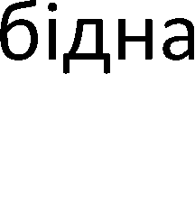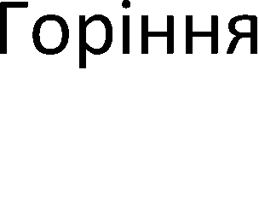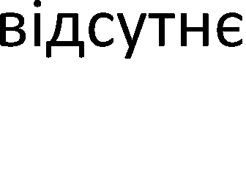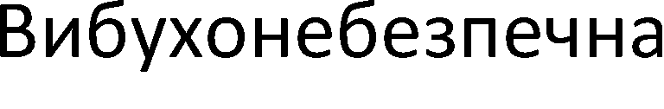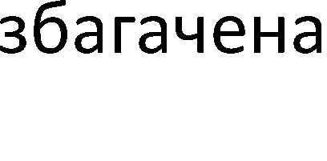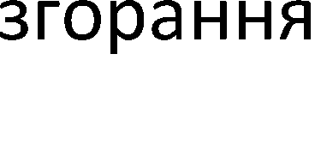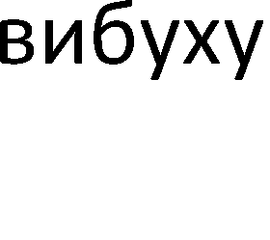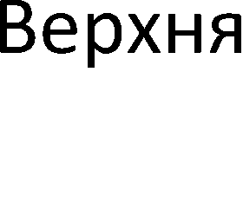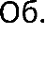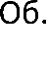
Рис. 1.2. Межі вибуховості речовин
Зріджені вуглеводні гази, а саме пропан, бутан та метан, можуть при змішанні мати більший інтервал вибухонезпечних концентрацій, які знаходиться в межах 1,4-16,5 % (об).
Під час підвищення безпеки екології та аврійної безпеки експлутаціїї автозаправних станцій виконуються заходи, щоб зменщити вкиди випурвання палива, яке потребує проведення контролю рівнів концентрацій небезпечних речовин контролю санітарних, екологічних та пожежо- вибухонебезпечних норм[3].
Технічній рівень розвитку сучасноті не дозволяє автоматичним газоаналізаторам вирішувати усі питаннями одним методом газовогу аналізу. При цьому потрібно враховувати фінансо-економічні затрати власників АЗС, які оснащені автоматичнами газоналізаторами, що в ідельному випадку можуть одним приладом контролювати повітря на території АЗС. Але реальна ситуація показує, що потрібно застосувати диференційного підходу до вибору методів газового аналізу. Можга сказати, що загальною проблемою контролю викидів небезпечних випаровувань автозаправних станцій в атмосферне повітря, а це трансформується в задачу, щоб обрати та вдосконалювати методи та засоби для вирішення конкретної задачі – це контроль екологічних ГДК випаровувань палива, поперджати та інформувати про виникнення вибухонебезпечних концентрацій випарувань палива при різних технологічних операціях, які відбуваються на станціях[3].

1.8. Дослідження впливу автозаправної станції на забруднення атмосферного повітря в місті
В даному розділі розглянемо розміщення автозаправних станцій в різних великих містах України, що розповість нам про правильність підходу розміщення автозаправних станцій та як це може вплинути на стан атмосфери і життя городян. Використовуючи додаток «Google Maps», можна розглянути кількість автозаправних станцій, їх розміщення у великих містах України, а також виміряти відстань між ними [14]. На рисунку 1.3. можна поспостерігати розміщення автозаправних станцій в місті Київ, в якому на 1000 осіб припадає 353 шт. автомобілів. До цього варто враховувати кількість незареєстрованих автомобілів тимчасового ввезення. На жаль, не можна відзначити як виглядало розташування АЗС на 2014-ий рік, в якому кількість автомобілів на душу населення було менше.
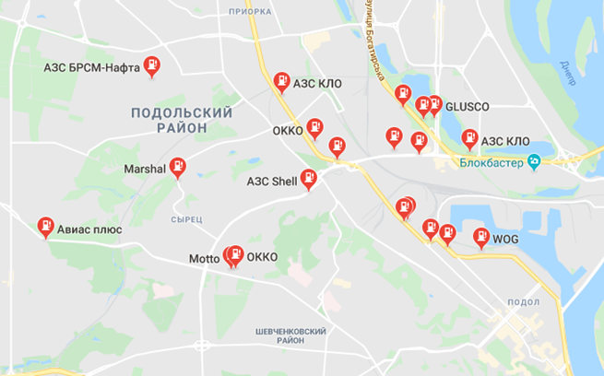
Рис.1.3. Розміщення автозаправних станцій в Києві
Можна спостерігати, що велика прихильність АЗС доводиться між Оболонню і Петрівкою недалеко від озер «Кирилівська» і «Йорданскій», але за розрахунками «Google Maps» вони дотримуються правил розміщення. Також можна спостерігати велику кількість АЗС на Подолі в Києві, одна з яких WOG також розташована недалеко від джерела води. Можна спостерігати, що розміщення автозаправних станцій в Києві рідко з'являється на в'їзді і виїзді з міста, багато хто з них розташовані біля деяких розважальних і торгових центрів, а також біля житлових комплексів, де прибуває великий обсяг душ населення. Варто вивчити стан атмосфери Оболонського району та Подолу, де перебуває більша частина автозаправних станцій.
На рисунку 1.4. поспостерігаємо розміщення автозаправних станцій в місті Львів.
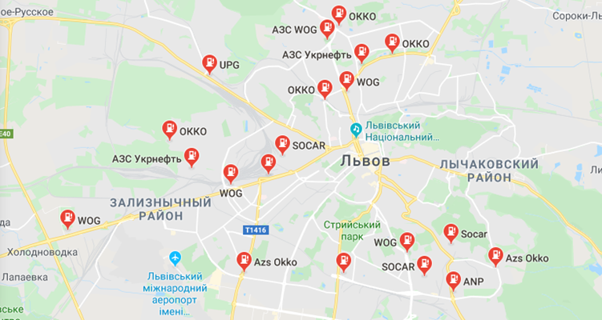
Рис.1.4. Розміщення автозаправних станцій в місті Львів
Місто Львів є туристичним містом України, тому не дивно велика кількість автозаправних станцій в місті, які за кількістю перевищують Київ. Відстань розміщення між станціями в межах норми, але через те, що Львів - це старовинний туристичне місто, не так багато нових районів, тому розміщення деяких АЗС можуть бути небезпечними для знаходяться поруч з ними комплексами. У тому ж Львові можна спостерігати розміщення станції навпроти комплексів. Прикладом подібного розміщення можна спостерігати на рис.1.5.
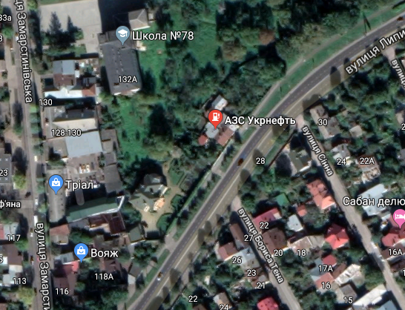
Рис.1.5. АЗС у Львові розміщена навпроти школи і торгового магазину
Як можна спостерігати, то АЗС «Укрнафта» розташована навпроти навчального закладу, що говорить про те, що розвиває організм дітей і підлітків отримує згубний вплив з боку викидів автозаправних станцій. А також можна побачити, що АЗС знаходиться також навколо жилих будинків. Розглянемо розташування АЗС в місті Дніпро на рисунку 1.6.
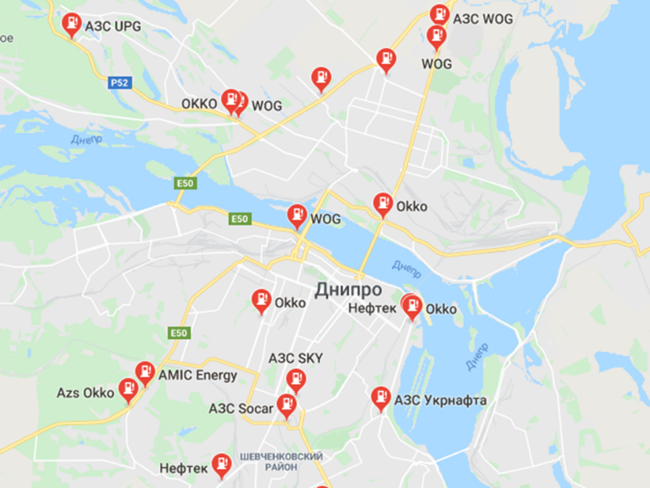
Рис.1.6. Розташування АЗС в місті Дніпро
Місто Дніпро є одним з промислових міст України, тому кількість офіційних автозаправних станцій знаходяться в межах норми, як і їх розміщення між собою. Однак, як і у випадку з ситуації у Львові, спостерігається розміщення деяких АЗС біля житлових будинків. Подібне можна спостерігати на малюнку 1.6., Де показана автозаправна станція Окко в місті Дніпро, яке знаходиться торгових, розважальних і житлових комплексів, де городяни можуть відчувати вплив з боку викидів АЗС.

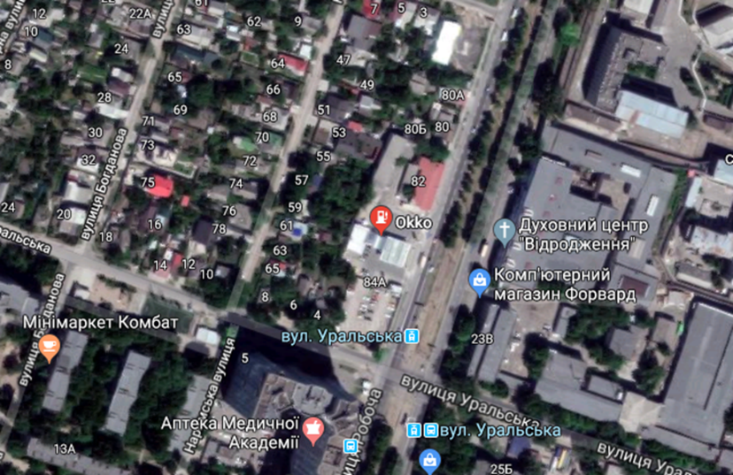
Рис.1.7. АЗС біля жилих будинків в місті Дніпро
Ситуація з автозаправними станціями в Запоріжжі на відміну від інших міст полягає в тому, що більшість АЗС знаходяться на автопарках або парковках, а не біля житлових будинків. В даному плані планування розташування заправних станцій є доречною і не буде шкодити городянам. Але власникам автозаправних станцій варто стежити за санітарними умовами та пожежною безпекою, щоб минути майбутніх екологічних катастроф. На малюнку 1.7. приставлений приклад розташування автозаправної станції навпроти автопарку.
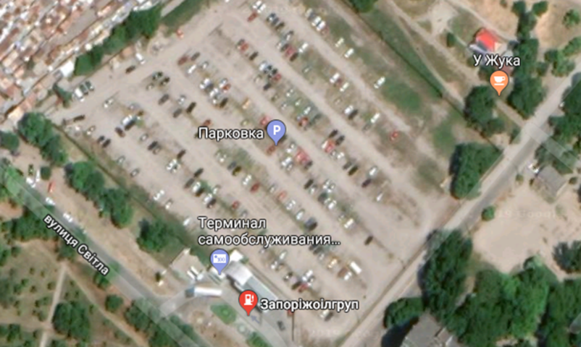
Рис.1.8. Розташування АЗС біля автопарку в місті Запоріжжя
За дослідженнями Товариства Охорони здоров'я Колумбійського університету, яке вивчало пари з вентиляційних труб АЗС, виявилося, що викиди випарів бензолу стали в 10 разів вище, ніж оцінки, що використовуються в нормативних актах. При цьому в дослідженні розглядалося наскільки близько знаходяться житлові комплекси, школи і дитячі майданчики до автозаправних станцій. На думку автора статті, Маркуса Хілперта, виявилося, що з бензину виділяється набагато більше випарів бензолу, ніж вважалося раніше [15]. Крім цього, протягом відносно короткого періоду дослідження спостерігали, як людський організм піддається впливу хімічних речовин.
Випари бензолу вважаються дуже токсичними хімічною речовиною, яка за дослідженнями міжнародного агентства, що займає вивченням ракових захворювань, зізналося одним з сильних канцерогенів, що сприяють утворенню ракових пухлин. А в Женеві в 1971 році взяли «Конвенцію про бензол», яке закликає обмежити використання речовини, тому що воно несе смертельну загрозу людському організму. Крім сильної токсичності для людей, бензол небезпечний ще тим, що при змішуванні з киснем утворюється потужна вибухова суміш [16].
Після вивчення досліджень Маркуса Хілперта слід зробити нові виміри випарів бензолу і вивчити, як воно може вплинути на найближчі житлові комплекси і розважальні та торговельні центри. До цього слід додати вивчення і вимірювань викидів з боку неофіційних автозаправних станцій, чия кількість збільшилася за останній час.

1.9. Огляд методів та приладів, що виявляють витоків нафтопродуктів

1.9.1. Фотоіонізаціонний метод.
Пристрої, які зараз розглядаються, засновані на методі, що включає в собі поєднання фотоіназіцонного і інфрачервого детекторів. Принцип дії цього інформачервного блоку газоаналізатора засновано на поглинанні інфрачервного випромінювання молекул углекислого газу та вуглеводнів на певній довжині хвилі.
Потік інфрачервного випромінювання проходитьчерез фильтри оптичні, що надходять в вимірювальну комірку, що заповнена аналізованою сумішею. Компоненти цих сумішей поглинають випромінювання на характерних для кожної речовини довжинах хвилі пропорційно їх змістом.
Цей метод можна побачити у застосуванні в газоаналізаторі Ecoprobe-5, що зображено на рисунку 1.9. Прилад призначений для вимірювання вмісту діоксиду вуглецю, метану, вуглеводнів в перерахунку на метан, а також для експрес-аналізу вмісту парів більшості органічних і неорганічних речовин.
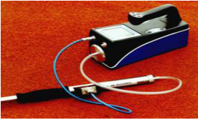
Рис.1.9. Прилад Ecoprobe-5 з приєднаним зондом
Ще одним прикладом використання даного методу є переносний двухдетекторний газоаналізатор Коліон-1В-04, що зображено на рисунку. 1.10.
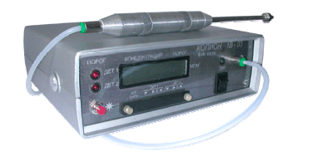
Рис.1.10. Газоаналізатор Коліон-1В-04
Цей прилад призначається для одночасного вимірювання вмісту парів вуглеводнів нафтопродуктів та інших сполук, а також виміряється діоксид азоту в повітрі робочої зони. В цьому газоналаізаторі вставновлені два детектора: фотоіонізаціонний та електрохімічний.
Повітря, яке аналізуеться, прокачується через детектори з допомогою вбудованого мікрокомпресора. Значення вимірювальних концентрацій в мг/м³ представляються в цифровому вигляді на дворядковому рідкокристалічному індикаторі. У приладі є звукова та світлова сигналізація про перевищення вимірюваними концентраціями встановлених порогів.
Фотоіонізаціонний газоаналізатор ФГ-2, який зображен на рисунку 1.11., призначен для неселективного вимірювання забрудненості атмосфери робочої зони різних виробництв, виявлення вогнищ викиду і розливу нафтопродуктів, пошуку течі з резервуарів.

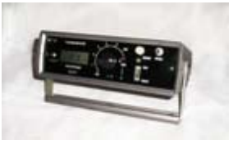
Рис.1.11. Фотоіонізаціонний газоаналізатор ФГ-2
Важливою перевагою цього приладу є простота в звернені, малі розміри та вага, швидкість вимірювань, мала споживна потужність, вбудований мікрокомпресор, що дозволяє відбирати пробу з вентиляційних систем з розрідженням, наявність звукової та сітлової сигналізації про перевищення допустимого рівня забрудненості, режим автоматичної праці приладу.

1.9.2. ІК-спектроскопія
Принцип дії цього методу заснований на поглинанні ІК-випромінювання молекулами контрольованих газів. Аналізатор вмісту нафтопродуктів HORIBA OCMA-350, який зображений на рисунку 1.12, проводить простий та якісний аналіз нафтопродуктів в рідинах та ґрунтах у діапазоні 0-200 г/л. Цей аналізатор вмісту нафтопродукту ОСМА-350 дозволяє контролювати залишковий вміст нафтопродуктів в очищених продуктах.
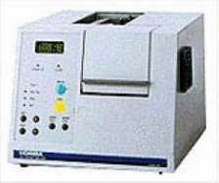
Рис.1.12. Аналізатор HORIBA OCMA-350

1.9.3. Підповерхневе зондування
Технологія даного приладу базується на використанні георадара підповерхневого зондування, який зображен на рисунку 1.13, спеціально розробленного для зазначених цілей. В основі цього методу є картографування зон, які забруднені нафтопродуктами, що є відкритим в детально дослідженим явищем істотної залежності електричних характеристик ґрунту від насичення нафтопродуктом. Електрични характеристики складаються з антени для випромінювання і прийому сигналів, генератора зондувальних сигналів, генератора зондувальних сигналів із заданими характеристиками, приймача сигналу, цифрового боку та комп’ютера.
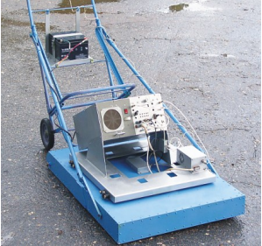
Рис.1.13. Георадар підповерхневого зондування
Сигнал, який образується при випромінюванні антеною РПЗ, що поширується під поверхню землі і послаблюється внаслідок загасання у вологому ґрунті. При наявності підвоперхностного аномального об’єкта сигнал відбивається у напрямку прийомної антени. Інша частина сигналу поширується далі і відбивається від наступних об’єктів. Принципи побудови апаратури і алгоритми обробки сигналу, що дає можливість отримати ряд переваг.

1.9.4. Радіоактивний метод
Метод, що заснований на реєстрації радіоактивного випромінювання речовини, яка проникає в ґрунт через наскрізні пошкодження в стінці резервуара, що зображений на рисунку 1.14.

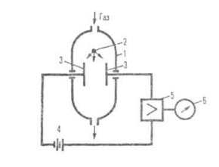
Рис.1.14. Радіоізотопний іонізаційний газоаналізатор: 1 - іонізаційна камера; 2 - джерело іонізації; 3 - електроди; 4 - джерело напруги; 5 - підсилювач; 6 - вторинний прилад
До радіоізотопного газоаналізатора, в якому іонізація газу здійснюється радіоактивні випромінювання, які відносять до приладів, на основі перетину іонізації. Радіоактивні ізотопи володіють достатньлю енергією гамма-променів та періоду напіврозпаду. Щоб виявити місце витоку в трубопроводів ізотопів, підбирають спеціально для кожної конкретної ділянки трубопроводу при залежності протяжності та глибини залягання. Найбільше поширення ізотопів натрію-24 та періодом напіврозпадом 15 годин. Місце витоку може вивлятися автономними приладами.

1.9.5. Метод акустичної емісії
Метод акустичної емісії заснован на реєстрації вискочутливого п'єзоелектричного датчика сигналу акустичної емісії від напруженого стану стінки резервуара, мікощини та витоки рідини. Акустична емісія є результатом вивільнення енергії з матеріалу, який знаходиться в напруженому стані. Ці високочутливі датчики розташовані на поверхні резервуарів, після цього сприймають хвилі механічної напруги, які створюваються витоком рідини або газу, після цього перетворюють їх в електричні сигнали.
Електричні сигнали з п'єзодатчиків посилюються в 100 тис. - 1 млн разів. Для виявлення місць витоків розроблено спеціальне обладнання аналізу загасання і часу приходу імпульсів акустичної емісії.

1.9.6. Лазерний газоаналітичний метод
Цей метод заснован на тому, що поглинає енергію вуглеводних газів інфрачервоним випромінюванням з довжиною хвилі 3.39 мкм.
Коли появляється витоки нафтопродукту вуглеводних газів в підземному резервуарів, то внаслідок високої проникності частинок ґрунту, які виходять на поверхню та утворююється газову хмара над місцем витоку.
На основу методу лазерного газоаналізу розробляється та використвуюється переносних та транспортуватися на автомобілях приладів, щоб виявити місця підземних витоків, нафтопродуктів та газу.

Метод може знаходити широке застосування як за кородном, та ще в нашій країні, щоб періодично контролювати витоків газів. Лабораторіїї з лазерним газовим аналізом застосовуюють для вияву витоку нафти та нафтопродуктів.

Висновки к Розділу I
Проведений аналіз показав, що розвиток і геометрична наростаюча кількості автомобілів в Україні на душу населення і використання великого обсягу автомобільних засобів тимчасового ввезення призвело до зростання кількості АЗС, особливо неофіційних автозаправних станцій. Незареєстровані автозаправні станції, кількість яких на 2018 рік припало на 1500 шт., Без належного контролю пропонують неякісне паливо водіям, яке підвищує концентрацію шкідливих речовин в атмосфері.
До цього був проведений аналіз нормативів розміщення АЗС та розгляд розміщення їх у великих містах України за допомогою програми «Google Maps», де було виявлено, що в таких містах, як Дніпро і Львів, є автозаправні станції, які розташовані недалеко від житлових комплексів і торгових і розважальних центрів. Після вивчення наукової роботи Товариства Охорони здоров'я Колумбійського університету слід зробити контроль випарів бензолу, особливо контроль незареєстрованих автозаправних станцій.

РОЗДІЛ ІІ МЕТОДИКИ ВИЗНАЧЕННЯ ВИКИДУ РЕЧОВИН

2.1. Методи, методики та моделі для визначення виділення шкідливих речовин в навколишнє середовище в процесі експлуатації АЗС
Існують різні методи і методики визначення виділення шкідливих речовин в процесі експлуатації АЗС, як і різноманітні види математичних моделей, які будуть корисними для дисертації. Спочатку ми будемо розглядати найвідоміші методики, щоб обрати більш потрібніший для нас метод там математичну модель, яку можна буде удосконалити.
Методика розрахунку розсыювання викиду забруднюючих речовин в атмосферу [18] є основним діючим нормативним документом, який є підставою розрахунків концентрацій забруднюючих речовин, які виділяються від АЗС.
В основі цієї методики була покладена формула визначення максимального значення шкідливою речовини, мг/м³. Викиди газоповітрянох суміші визначається:

$С_{М= \frac{AMF*mn*η}{H^{2}\sqrt[3]{V_{1}∆T}},}$ (2.1)
де А - коефіцієнт, що залежить від температурної стратифікації атмосфери;
М - маса шкідливої ​​речовини, що викидається в атмосферу в одиницю часу, г / с;
F - безрозмірний коефіцієнт, що враховує швидкість осідання шкідливих речовин в атмосферному повітрі;
m і n- коефіцієнти, що враховують умови виходу газоповітряної суміші з гирла джерела викиду;
H - висота джерела викиду над рівнем землі, м; η- безрозмірний коефіцієнт, що враховує вплив рельєфу місцевості;
ΔT - різниця між температурою що викидається газоповітряної суміші Т_{Г} і температурою навколишнього атмосферного повітря Т_{В};
V₁- витрата газоповітряної суміші, м3 / с.
Потрібно зазначити про те, що для розрахунку середніх та високих джерел викидів може бути похибка, тому що там присутні тільки низькі і наземні джерела викиду. Також варто звернути свою увагу на то, що джерела викидів від АЗС є пульсуючими, а величини викидів може змінюватися з часом.
Для дальнійшого розгляду методів розрахунків потрібно розглянути метод Сеттона-Андрєєва, який заснован на моделях Гауусова типу. Це означає, що в основі лежить нормальне або Гауссове розподілення концентраціїї в напрямку від джерела. Метод використовується для опису розсіяннявід незатемних точок джерел.
Розрахунок концентрації шкідливих речовин викидів в приземному шарі атмосфери визначається за формулою, який запропован Сеттоном[19]:
$С= \frac{M}{π*V_{В}*x^{2-n}*K_{y}*K_{z}}=exp\left|-\left(\frac{y^{2}}{K_{y}^{2}*x^{2-n}}+\frac{z^{2}}{K_{z}^{2}*x^{2-n}}\right)\right|,$ (2.2.)
де К_{у} і K_{z} – це коефіцієнти розсіювання в горизонтальному і вертикальному напрямках, роль в рівнянні може зводитися до розширення в горизонтальному і вертикальному напрямках в міру від відстані від джерела;
n - коефіцієнт, що враховує зміну метеорологічних умов. Залежить від стратифікації атмосфери.
При розсіюванні викиду, який відповідно до функції Гаусса, встановлюється залежність приземної концентрації від висоти джерела викиду. Це має такий вигляд:
$С\left(x, y, z, H\right)=\frac{M}{2π σ_{y}σ_{z}V_{в}}exp\left[-\frac{1}{2}{\left(\frac{y}{σ}\right)}^{2}\right]*\left\{exp\left[-\frac{1}{2}{\left(\frac{z-H}{σ_{z}}\right)}^{2}\right]+exp\left[-\frac{1}{2}{\left(\frac{z+H}{σ_{z}}\right)}^{2}\right]\right\}$, (2.3.)
З вираження 2.3.враховуються координати стандартних відхилень концентраціі σ_{y} і σ_{x} по осях у і z, швидкість вітру V_{β}, однак не враховує механічну турбулентність і конвективну дифузію.
Для наземного джерела викиду залежність (2.3) перетвориться і має вигляд:
$C\left(x, 0, 0, 0\right)=\frac{M}{πσ_{y}σ_{z}V_{в}}$, (2.4.)
Саме рівняння Сеттона, який розглядається, працює при стійких умовах атмосфери. Але це не буде знижувати цінності моделі, тому що нестійкий стан не може бути тривалим.
Дальнійша перевірка для застосування формули Сеттона йде шляхом зіставлення розрахунку даних з експерементальним. При цьому більша увага приділяється оцінці параметрів, а саме – коефіцієнтів розсіювання K_{y} і K_{z}, значення яких залежить від ступеня стійкості атмосфери та від швідкості вітру. Встановлені різні залежності K_{y} і K_{z} от умов стійкості атмосфери за допомогою емпіричних залежностей і коефіцієнтів.
Метод Андрєєва включає в собі розрахункові дані з експериментами, які показали, що для усередних умов погоди за період року величину n приймають рівною 0, а це значить, що коефіцієнти розсіювання з достатньою точністю можуть бути прийняті рівними: K_{y} = K_{z}. = 0,05.
Ті сами K_{y} і K_{z} показують, що відповідаються середнім умовам шорсткості при наявності спойного рельєфу місцевості і будівель. В цілому K_{y} і K_{z} залежать не тільки від метеорологічних умов, а й від шорсткості підстильної поверхні. Прикладом може бути те, що над містом коефіцієнти розсіювання будуть більше, тому зо будинки збільшуються турбулентність нижньої атмосфери. Тому розрахунок за формулами Сеттона з урахуванням заданих вище K_{y} і K_{z} для міських умов показуют завищені результати в порівнянні з фактичними, і вони можуть розглядатися як умовні.
При спрощення, введених П.І. Андрєєвим, n = 0 і K_{y} = K_{z} = 0,05 розрахунок максимальної концентрації шкідливих речовин на осі струменя можна виробляти за рівнянням:
$C\left(x,0,0\right)=\frac{235M}{H^{2}V_{B}}$, (2.5.)
За допомогою методу Берлянда [20] розподіл приземної концентрації шкідливих речовин від одиночного джерела атмосфери визначається по залежності:
$C=\frac{M}{\left(1+m\right)*K*φ*x^{2}*\sqrt{2π}}exp\left[-\frac{V_{B}*H^{1+m}}{K({m+1)}^{2}*x}-\frac{y^{2}}{2φ*x^{2}}\right]$, (2.6.)
де φ - дисперсія напрямку вітру, т = п (2-п),
К - коефіцієнт турбулентної дифузії.
Метод, який призначений для розрахунку приземних концентрацій шкідливих речовин в приземному шарі атмосфери. Але за допомогою певних поправок можна зробити розрахунок вертикальний розподіл концентрації. Розрахунок проводиться для небезпечної швидкості вітру.
Величина викиду залежить від кількості одночасно наповнюються резервуарів для зберігання палива і заправляють автомобілів.
У США розрахунок поширення шкідливих речовин в приземному шарі атмосфери ведеться без урахування зон турбулентної дисперсії для приземного джерела за формулами Сетона (2.2-2.4).
Як можна побачити, що таким чином може існувати декілька методів розрахунку приземної концентрації шкідливих речовин викиду, але кожен метод має свої недоліки. Всі розрахунки розсіювання проводяться за нормативним документом «Методи розрахунків розсіювання викидів», за який говорилось вище [19] на залежності 2.1., яка також може мати ряд недоліків.
Тому потрібно розглядати наскільки точно може відображати залежність 2.1. концентрацію викидів від АЗС.
Безрозмірний коефіцієнт, який враховує вплив рельєфу місцевості, бере до уваги тільки великиі нерівності на поверхні землі, а також зміни рельєфу, який не враховує низькі перешкоди, а саме низько зростаючі дерева, автотранспорт та інші предмети не більше 5 метрів [22]. Таким чином віходить, що даний коефіцієнт не враховує поширення забруднюючих речовин у приземному шарі атмосфери.
Нормований коефіцієнт температури атмосфери є рівно 200 для территорії Європи, яке достовірно відображає результати розрахунків для середніх і високих джерел викидів, але не для низьких. А всі джерела викидів на автозаправній станції є низькими.
Розрахунок концентрації забруднюючих речовин в атмосфері по залежності (2.1) здійснюється з урахуванням швидкості вітру не менше 0,5 м/с. Отже, не враховується поширення речовин при швидкості менше 0,5 м/с, а також в штиль. Не враховані періодично виникають метеорологічні умови, наприклад, туман.
Залежність, яка запропонована в діючій нормативній методиці, не буде враховувати турбулентну дифузію забруднюючих речовин. Ця залежність також не буде врахувати механічну турбулентність - турбулентність на низьких висотах, викликану перешкодами, такими, як дерева, пагорби і т.п.
Відомо, що в [18], при розрахунку концентрацій шкідливих речовин в газовоздушном потоці від джерел викидів на АЗС використовується параметр - температурна стратифікація атмосфери.
Оскільки стратифікація - це шарувату будову атмосфери, обумовлене розходженням фізичних властивостей шарів на різних висотах, то поширення цієї моделі на всі джерела забруднення атмосфери, що класифікуються в самому регламенті на високі, середньої висоти, низькі і наземні, означає лише безумовне переважання сил плавучості над силами інерції у всьому діапазоні висот 2 ≥ Н≥ 50 м.
Більш того, як випливає з [18], переважання сил плавучості над силами інерції спостерігається і у випадку, коли показник y≥10, до таких джерел забруднення атмосфери слід віднести і джерела викидів на АЗС.
Відомо, що відношення сил інерції до сил плавучості визначається числом Фруда:
$Fr=\frac{W_{x}^{2}}{g\frac{p_{∞}-p_{x}}{p_{x}}D_{0}}$, (2.7.)
де W_{x}- початкова швидкість витікання шкідливих речовин з гирла джерела викиду, м/с;
р і рх - відповідно, щільність навколишнього середовища і щільність газоповітряної суміші, що минає з гирла джерела викиду, кг / м3;
D_{o} - діаметр гирла джерела викиду, м;
g- прискорення вільного падіння, м / с2.
В [22] стверджується, що число Річардсона Ri, що характеризує відношення енергії, обумовленої архімедовим силами, до продукції під дією напружень Рейнольдса, може тлумачитися як відношення сил плавучості до сил інерції, отже, як величина, зворотна числу Фруда, тобто:
$R_{i}=\frac{g\left[\left(p_{∞}-p_{x}\right)/p_{x}\right]D_{0}}{W_{x}^{2}}$, (2.8.)
Експериментально встановлено [22], що в області чисел Річардсона від 0 до 0,08 профіль вітру і температури подібні. Для джерел викидів АЗС завжди є можливість варіювання значенням R_{i} чи 1/F_{r} за рахунок зміни швидкості витікання викиду W_{x}.

2.2. Математичне моделювання розповсюдження газоподібних забруднюючих речовин в приземному шарі атмосфери від джерел викидів на АЗС
Основними шкідливими речовинами, що виділяються від джерел викидів на АЗС, є газоподібні речовини. У зв'язку з цим виникає необхідність проведення математичного моделювання поширення газоподібних речовин в приземному шарі атмосфери.
У газоподібному стані частки суміші пов'язані силами взаємодії і рухаються вільно, займаючи весь наданий їм об'єм. В першу чергу необхідно знати, наскільки ймовірним є попадання частинок шкідливого газоподібної речовини, що знаходиться на висоті джерела викиду Н, на підстильний шар поверхні землі, але не далі деякої відстані X, який починається від місця розпаду струменя, що минає з гирла викиду.
По довжині шляху від розпаду струменя до торкання з підстилаючих шаром земної поверхні вона буде дорівнює Xq / Wx, де q- середня вертикальна складова турбулентного осідання флоккули газу; W- швидкість повітряного потоку, м / с.
Оскільки після розпаду струменя газу останній продовжує свій рух з «середнім» вітром, ступінь турбулентності якого дорівнює ε, то вектор ε ∙ W- випадковий по своєму напрямку. Вектор може мати будь-який напрямок.
Імовірність всіх напрямків вектора однакова, тоді спрямований елемент поверхні буде дорівнює
$∂F= \sin{β*∂β*∂ψ}$, (2.9.)
де β - кут між вертикальною віссю і напрямком вектора ε ∙ Wo,
ψ - широта точки сфери, що перетинається цим вектором.
Імовірність напрямки – вектора ε ∙ Wx:
$P=\frac{1}{4}\int_{0}^{2π}{\sin{β}}∂β∂ψ=\frac{1}{2}\sin{β∂β}$, (2.10.)
Вертикальна складова ε-Wx направленія βесть (ε ∙ Wx) cos β, а математичне очікування:
$a\left(ε*Wx\right)=\left(\frac{ε*Wx}{2}\right)\sin{β}\cos{β∂β}$, (2.11.)
Горизонтальну площадку зверху вниз можуть перетнути лише вектори в межах кута π / 2
$ε*Wx=\frac{ε*Wx}{2}\int_{0}^{\frac{π}{2}}{\sin{β}}\cos{β∂β=\frac{ε*Wx}{4},}$ (2.12.)
Розглянемо всі можливі умови, при яких газоподібна частка випадає з потоку повітря:
- щільність шкідливого газоподібної речовини більше щільності повітряного потоку;
- якщо щільність повітряного потоку більша за густину шкідливого газоподібної речовини, то q должно бути менше 0;
- якщо щільність газоподібного речовини дорівнює щільності повітряного потоку, у випадках, коли щільність газу дорівнює щільності повітря, то в момент розпаду струменя на висоті Н через елемент висоти ∂H будут проходити одна за одною фіктивні флоккули.
Відомо, що концентрація шкідливого газоподібної речовини в площині, перпендикулярній напряму руху газовоздушного потоку Wχ на відстані Х від джерела викиду, знаходиться по залежності

$C=C_{max}*exp\left(-\frac{W_{X}*Y^{2}}{4 X A^{'}}\right)$, (2.13.)
де A- коефіцієнт турбулентного обміну, м²/ с.
Якщо відома інтенсивність турбулентного потоку, то з урахуванням координати Y_{1/2} можна отримати:
$C= C_{max}*exp\left(-\frac{Y_{\frac{1}{2}}^{2}*W_{X}^{2}}{2x^{2}*W^{'2}}\right)$, (2.14.)
Звідси
$\frac{W^{'}}{W_{x}}=\frac{Y_{\frac{1}{2}}}{x\sqrt{2\ln{2}}}$, (2.15.)
де- швидкість пульсації потоку, м/с.
Отримана математична модель поширення газоподібних речовин в приземному шарі атмосфери від джерел викидів на АЗС і залежність (2.9) дозволяють визначити концентрацію газових шкідливостей в будь-яких координатах площині і напрям поширення шкідливих домішок від АЗС.

2.3. Теоретичні передумови поширення забруднюючих речовин в приземному шарі атмосфери від джерел викидів на АЗС при несприятливих метеорологічних умовах
Ще важною частиною є дослідження впливу несприятливих метеорологічних умов на поширення шкідливих речовин від джерел викидів на АЗС в приземному шарі атмосфери.
Туманом називають дисперсних систем, що складається з крапельок води, зважених в повітрі.

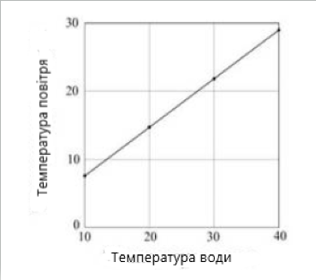
Рис.2.1. Залежність температури повітря від температури води
Утворення туману зв'язується з пересиченням S, визначеним рівнянням:
$S=\frac{P}{P_{x}(T)}$, (2.16)
де P- тиск пара;
P_{X}(T)- тиск насиченої пари над плоскою поверхнею тієї ж рідини при температурі T.
Очевидно, що при S> 1 пар є пересиченим; при S = ​​1 – насиченим.

Висновки до Розділу ІІ
1. На основі теорії турбулентних струменів і з використанням моделі «рушійної джерела» розроблена математична модель розповсюдження шкідливих газоподібних викидів від АЗС, яка при відомій інтенсивності турбулентного потоку з урахуванням координат дозволяє визначити концентрацію шкідливих речовин в приземному шарі атмосфери.
Отримані аналітичні залежності, на відміну від відомих, дозволяють розрахувати концентрацію забруднюючих речовин від рухомого джерела забруднення атмосфери.
2. Встановлено вплив несприятливих метеорологічних умов (туману і дощу) на поширення шкідливих речовин від АЗС. Наявність туману над мокрою поверхнею АЗС сприяє очищенню атмосферного повітря від частинок шкідливих речовин з одночасним забрудненням.

РОЗДІЛ ІІІ МЕТОДИ РОЗРАХУНКІВ ВИКИДІВ

3.1. Європейська методика розрахунків викидів
Перед цим, як перейти к методиці розрахунку викидів Європи, треба розглянути засоби регулювання різних рівень. Рівень І засобу регулювання відноситься до різних методиках зменшення викидів НМЛОС на збутових терміналах (Рівень ІА), а також при поставці бензину на автозаправні станції (Рівень ІВ).
Системи Рівня ІА, як правило, складаються з двох частин, а саме з труб дихального клапана між резервуарами і портальними завантажувальними пристроями. У разі одночасного прийому і перекачування бензину групою резервуарів з стаціонарними дахами, з’єднання парових просторів може зменшити викиди в атмосферу тим, що витісняються пари з приймального резервуара потрапляють в паровий простір перекачує резервуар. Відповідно до умов директив 94/63/ЕС інвентаризація викидів 2013-го року резервуари з дихальним клапаном на терміналах з витратою бензину вище 25.000 т/рік повинно буде приєднані до установки для уловлювання.
Рівень ІВ застосується до систем дихальних клапанів між резервуарами автозаправних станцій і автоцистернами при постачанні на них бензину. Насичені пари, що були переміщені з дренажних трубопроводів при отриманні бензину повертаються в відсіки автоцистерн, звідки надходить бензин по системі трубопроводів, або шлангах. Є кілька можливих конфігурацій трубопроводу. Було визначено, за допомогою добре розроблених систем досягається ефективність уловлювання пари (Schürmann, 1994 використовує в своєму звіті ефективність скорочення 100% для станцій, обладнаних засобами управління Рівня IB). Директива 94/63 / EC передбачає засоби управління викидами Рівня IB для всіх автозаправних станцій з витратою бензину більше 100 м³/рік).
Рівень ІІ застосується до систем дихальних клапанів між автомобільними паливними цистернами під час їх завантаження та резервуарами автозаправних станцій при поставку бензину. Насичені пари витісняються з автомобільних паливних цистерн і повертаються в резервуари АЗС за допомогою спеціальної арматури в дозувальні соплі. Для цієї системи істотно наявність засобів управління рівня ІВ на місці. В іншому випадку прилади рівня ІІ тільки затримувати викиди парів в атмосферу. Існує два основних типу систем Рівня ІІ для уловлювання парів бензину, а саме пасивна і активна системи. Пасивні системи ( «врівноважувальна «система) використовують тиск, що створюється потоком палива в автоцистерні, щоб направити пари через магістраль повернення в підземні резервуари для зберігання АЗС. Для ефективної роботи навколо заправного сопла і наливної горловини потрібне гарне ущільнення. Зазвичай цього можна досягти за допомогою установки гуми під сопло або ізоляційного ковпака на сопло.
Активні системи ( «підтримувальна» система) використовують вакуумні насоси для переміщення парів бензину по магістралі повернення в підземний резервуар для зберігання. Це широко використовувана система в Європі. Пасивні системи представлені в звіті, як незручні для управління через форми і великої ваги сопла.
Основні елементи активних систем Рівня II включають:
- систему контролю потоку пара, яка регулює кількість пара, переміщуваного в резервуар для зберігання, пропорційного кількості палива (або з допомогою пропорційного клапана, або шляхом регулювання парового насоса безпосередньо з паливного насоса). Об'ємний відсоток повернення пара, як правило, буде в межах +/- 5% від обсягу палива;
- паровий насос відсмоктує пар з сопла в підземний резервуар для зберігання з допомогою коаксіального шлангу;
- сопло, яке зазвичай схоже на звичайну насадку насоса, і яка стандартно оснащена муфтою для парових шлангів, розташованої далеко від отвору. В разі, коли є більше одного сопла з кожного боку заправної колонки, кожне сопло зазвичай оснащується клапаном, який гарантує, що тільки що використовується сопло буде відсмоктувати пари.
Багато держав-членів ЄС сприяли використанню установок Рівня II, хоча існують національні зміни в межі витрати майданчика над тим, де повинні бути системи, оснащені відповідним чином.
Алгоритм Рівня І для розподілу нафтопродуктів передбачає використання загального рівняння:
$Е_{забруднювач}= {AR}_{виробництво}*{EF}_{забруднювач,}$ (3.1)
де:
E_{забруднювач} - викиди певних забруднюючих речовин;
AR_{виробництво} - загальна кількість проданого бензину;
EF_{забруднювач} - коефіцієнт викидів для обраного забруднюючої речовини.
Оскільки бензин виробляє більшу частину викидів НМЛОС, це рівняння застосовується на національному рівні, використовуючи загальну кількість проданого бензину в якості виробничих статичних даних. Коефіцієнти викидів Рівня І допускають усереднену або стандартну технологію і впровадження боротьби із забрудненням навколишнього середовища в країні та об’єднують всі допоміжні процеси в рамках процесу розподілу. У разі, коли слід враховувати особливі можливості боротьби з забрудненнями, метод Рівня І не застосовується, а використовуються методи рівня ІІ та ІІІ.
Коефіцієнт викидів Рівня 1 беруть з досліджень Concawe. В тому дослідженні було розраховано потенційне середнє зменшення неконтрольованих викидів НМЛОС в результаті розподілу бензину. Прийнята щільність бензину – 730 кг/м³ і прийнята щільність конденсату – 600 кг/м³. Так як виконання Директиви 94/63/EC привело до використання установки для уловлювання пари. Проте, слід звернути увагу, що дане дослідження не розглядає вплив засобів управління викидами при заправці автомобілів паливом ( Рівень ІІ). Коефіцієнт викидів Рівня І, таким чином, можна застосувати для мережі розподілу бензину із засобами регулювання викидів, встановленими на резервуарах для зберігання, на установках для завантаження пересувних контейнерів та розвантаження автоцистерн на АЗС, але без засобів регулювання викидів для заправки автомобілів. Останні були встановлені в деяких країнах, отже, коефіцієнт за замовчуванням Рівня І буде мати занадто високу оцінку викидів в цих країнах. Використання коефіцієнтів Рівня 2 буде потрібно для отримання більш точної оцінки в масштабі країни.
Підхід розрахунку Рівня 2 є аналогічним Рівню І. Для застосування Рівня ІІ, і дані здійснюваної діяльності та коефіцієнти викидів необхідно розділити згідно різними методиками з розподілу нафтопродуктів, які можуть використовуватися в країні. Підхід по Рівню ІІ виконується наступним чином: поділ розподілу нафтопродуктів в країні з метою моделювання різних продуктів і типів процесів, що відбуваються в національній промисловості за списком.
• визначенням виробництва, використовуючи кожен окремий продукт або типи процесів (в формулах далі разом називаються «методики») окремо;
• застосувати коефіцієнти викидів, характерні для технології кожного типу
процесу:
$E_{забруднювач}=\sum{{AR}_{виробництво, технологія}}*{EF}_{технологія, забруднювач}$, (3.2.)
де:
AR_{виробництво}, _{технологія} - продуктивність в рамках категорії джерела, з використанням характерною технології,
EF_{технологія}, _{забруднювач} - коефіцієнт викидів для даної технології і забруднювача у країні, в якій використовується тільки одна технологія, коефіцієнт проникності буде 100% і алгоритм у формулі 3.2 знижується до:
$E_{забруднювач}={AR}_{виробництво}*{EF}_{технологія, забруднювач}$, (3.3)
де:
E_{забруднювач} - викид зазначеного забруднювача,
AR_{виробництво} - інтенсивність діяльності в рамках даної категорії джерела;
EF_{технологія, забруднювач} - коефіцієнт викидів для даного забруднювача.
Коефіцієнти викидів в даному підході будуть включати допоміжні процеси при розподілі нафтопродуктів.

3.2. Вітчизняна методика розрахунку викидів.
Аналіз роботи АЗК показує, що викиди забруднюючих речовин відбуваються під час зливання нафтопродуктів із автоцистерн, зберігання нафтопродуктів та заправки автотранспорту.
Розрахунок виконується відповідно методиці щодо розрахунків викидів в повітря забруднюючих речовин різними виробництвами. Величини викидів забруднюючих речовин від однієї ємності під час зберігання розраховуються за формулою:
$П_{Р}=2.52*V_{Ж}^{Р}*Р_{S\left(38\right)}*М_{П}\left(К_{5Х}+К_{5Т}\right)*\left(К_{6}*К_{7}\left(1-η\right)\right){10}^{-9}\left(\frac{кг}{рік}\right),$(3.4.)
де 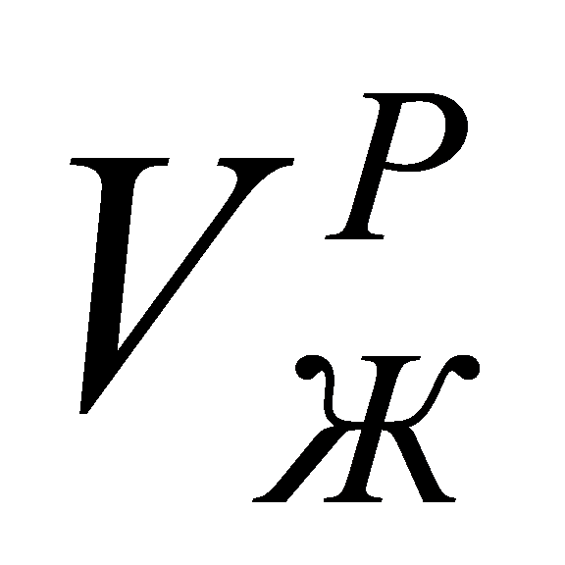– об'єм рідини, яка наливається у резервуари на протязі року,м³/рік;
– коефіцієнт ефективності газоуловлюючих пристроїв резервуару;
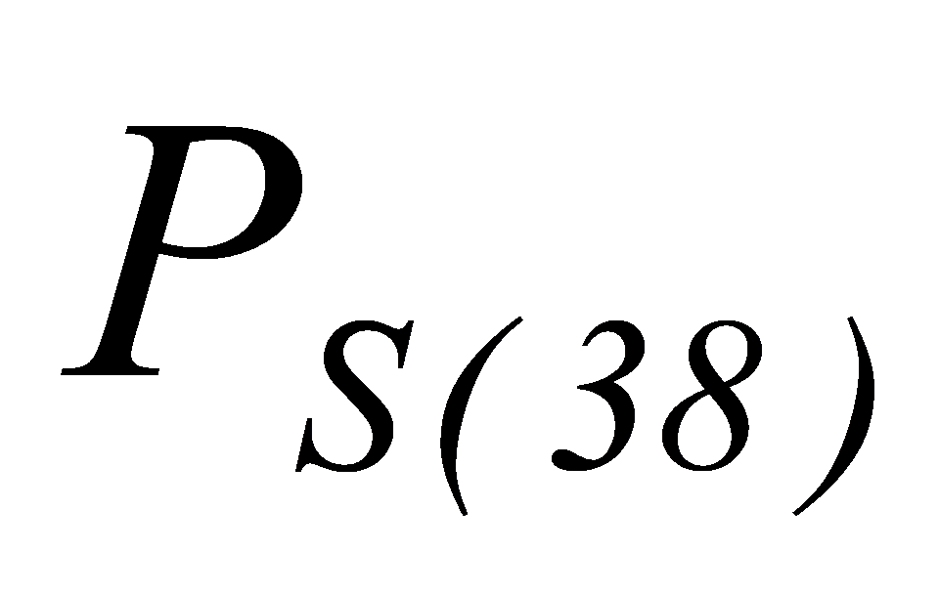– тиск насичених парів рідини при температурі 38°С;
– молекулярна маса парів рідини;
– коефіцієнт ефективності газовловлюючих пристроїв резервуару;
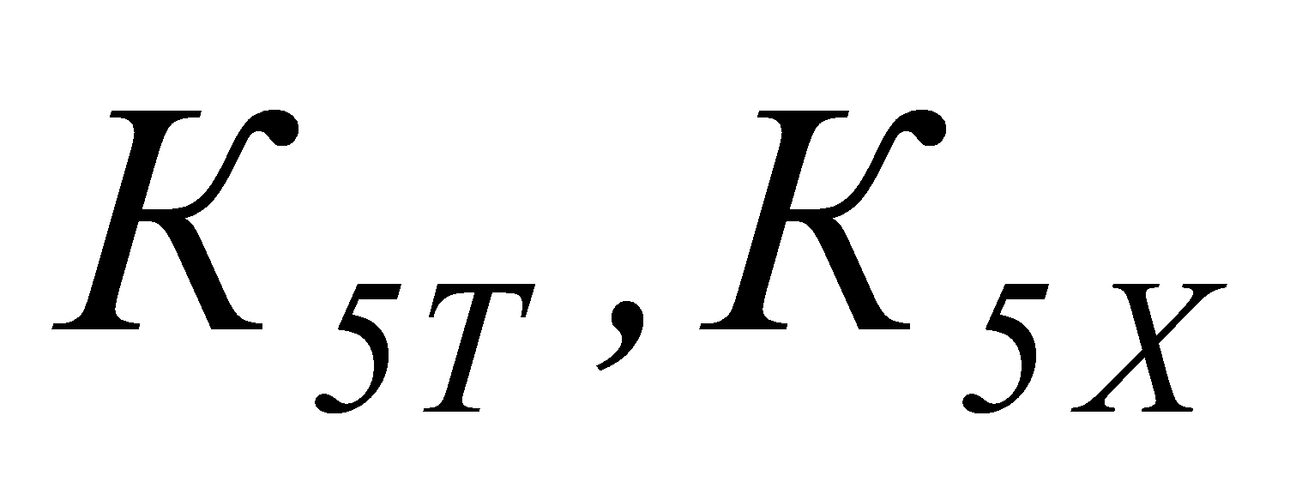– коефіцієнти, які залежать від та температури газового простору відповідно у теплу та холодну пори року;
– коефіцієнт, який залежить від та річного оберту резервуарів;
– коефіцієнт, який залежить від технічного оснащення та режиму експлуатації.
Далі розраховується за формулою 3.5. величину вкиду забруднючих речовин під час наливання нафтопродуктів:
$П_{цн}=0,2485V_{ж}^{цн}P_{s(38)}Mn\left(K_{5X}+K_{5T}\right){10}^{-9}$, (3.5.)
де  - річний об'єм рідини, яка наливається, м³/рік;
- тиск насичених парів рідини при температурі 38°С;
- молекулярна маса парів рідини;
- коефіцієнт ефективності газоуловлюючих пристроїв резервуару;
- коефіцієнти, які залежать від та температури газового простору відповідно до теплої та холодної пори року;
 - коефіцієнт, який залежить від та кліматичної зони.
Розрахунок викидів під час заправці автомобілів виконується за формулою:
$M=Q*K*g \left(\frac{кг}{год}\right),$ (3.6.)

Q – продуктивність паливо роздавальної колонки, м³/год;
К – коефіцієнт, який залежить від концентрації парів палива (для бензину К=0,000058, для дизельного палива К=0,000036);
g – густина палива, кг/м3 (бензин – 730, дизельне паливо – 930).
Викиди зріджених вуглеводних газів при виконанні технологіччних операцій відбуваються після кожної заправки автомобіля під час від'єднання струбцини від штуцера балону автомашин та після зливу ЗВГ з автоцситерн у стаціонарну ємність.
Розрахунок втрат газу, який визначається у кілограми, під час зливу з автобільних цистерн може здійснюватися за формулою:
В_{u}=В_{u}^{Р} + В_{u}^{n} + В_{u}^{nn}, (3.7)

де
В_{u}^{Р} - втрати ЗВГ у рідкій фазі під час зливу з резервуарів або цистерн, кг;
В_{u}^{n} - втрати ЗВГ у паровій фазі під час зливу з резервуарів або цистерн, кг;
В_{u}^{nn} - втрати ЗВГ у вигляді повернення парової фази, що заповнює об’єм резервуару або цистерни під час зливу ЗВГ, кг ;
В_{u}^{Р} = N х Р_{р}х V_{рр}, (3.8.)
де
N - кількість зливно-наливних ліній під час зливу з цистерни;
ρ_{р} - густина рідкої фази ЗВГ, кг/м³;
V_{рр} - об’єм зливно-наливного рукава, м³.
Масова доля компонентів згідно сертифікату якості, визначаеться в % показана у таблиці 3.1.
Таблиця 3.1. Масова доля компонентів
Сума метану та етану, % | 1,12
Сума пропану, % | 56,12 (Р_{проп)}
Сума бутану (вуглеводнів С₄ і вище), % | 42,66 (Р_{бутан})

При тиску в резервуарі 0,8 МПа та температурі 8,0°С густина рідкої фази дорівнює згідно таблиці 3.2.
Таблиця 3.2. Густина рідкої фази
Пропан | 520,2 кг/м³ (Р_{проп)}
Бутан | 593,4 кг/м³ (Р_{бутан)}

Також потрібно будет розглянути розрахунок об'єму зливно-наливного рукава, який розраховується за формулою:
V_{рр} = 0,785 *10⁻⁶ *d_{рр}² *l_{рр}, (3.9.)
де
d_{рр} - внутрішній діаметр зливно-наливного рукава, мм;
l_{рр} - довжина зливно-наливного рукава, м;
V _{рp} - об’єм зливно-наливного рукава, м³;
Втрати ЗВГ у паровій фазі під час зливу з резервуарів або цистерн розраховуються формулою:
В_{u}^{n} = р_{n} *V_{рn}, (3.10.)
де ρ_{n} - густина парової фази ЗВГ, кг/м³ ;
Наповнення балонів газобалонних автомобілів розраховується формулою:
В_{гб} =13*10⁻⁶ *Р_{р} , (3.11.)
Втрати газу під час зберігання (природні втрати)
Розрахунок втрат газу в кілограмах за добу здійснюється за формулою:
В_{збм}= 0,001 * Н_{зб} * V _{зб} * ρ_{р} , (3.12.)
де Н_{зб} - норма природних втрат під час зберігання СВГ, кг/т за добу при температурі зберігання 8 °С;
V_{зб} - об’єм рідкої фази ЗВГ у ємності, в якій він зберігається, м³;
Р_{р}- густина рідкої фази ЗВГ, кг/м³/

Звільнення резервуарів від парової фази під час ремонту та переосвідчення
Операція звільнення резервуару може продовжуватися лизько тридцяти хвилиню Звільнення резервуару під час ремонту проводиться після того, як з нього використали на заповнення балону більшість газу. Формула розрахунку звільненні резервуарів від парової фази під час ремону визначається:
В_{р} = ρ_{n} * V, (3.13.)
Де ρ_{n} -. густина парової фази ЗВГ, кг/м^{З};
V - об’єм газу.
Втрати газу під час ремонту трубопроводів та запірної арматури визначається*
В_{за} = В_{за}^{р} + В_{за}^{п} + В_{за}^{прод}, (3.14.)

Де:
В_{за}^{р} - втрати рідкої фази ЗВГ під час звільнення трубопроводу перед його ремонтом або ремонтом запірної арматури, кг ;
В_{за}^{п} - втрати ЗВГ у паровій фазі під час звільнення трубопроводу перед його ремонтом або ремонтом запірної арматури, кг ;
В_{за}^{прод} - втрати ЗВГ у паровій фазі під час продувки трубопроводу після його ремонту або ремонту запірної арматури, кг ;
V_{тр} - об’єм трубопроводу рідкої фази ЗВГ, який необхідно звільнити перед ремонтом розраховується по формулі (3), м³;
V_{тп} - об’єм трубопроводу парової фази ЗВГ, який необхідно звільнити перед ремонтом, розраховується по формулі (5), м³;
Втрати газу під час ремонту компресорів визначаються за формулою:
В_{к} = 4 ρ_{n} *V _{к,} (3.15.)
В подальших розрахунках по вітчізнянній методиці розссіювання не враховується. Також потрібно розглянуті розрахунок втрат газу під час ремонту помп:
В_{к} = (ρ_{n} * V_{н}) + (3* ρ_{n} * V_{н} ), (3.16.)
Де V_{н} - об’єм порожнини помпи та трубопроводу до запірної арматури, м³
А розрахунок втрат газу під час очщення фільтрив розраховується таким чином:
В_{ф} = 4 ρ_{n} *V_{ф}, (3.17)
Де V_{ф} - об’єм порожнини помпи та трубопроводу до запірної атматури, м³.

Висновок до Розділу III
У третьому розділі розглядалися методики розрахунків Європейських та Вітчизняних стандартів. Відразу ж варто відзначити, що технології в Європі відрізняються від українських, в основному в складанні методик розрахунків викидів. Перша грунтується на тому, що вони становлять системи регулювання викидів і позначають їх на рівні і підрівні, за якими після обиратимуть методи розрахунків для того рівня, до якого належить та чи інша система регулювання викидів. Методів розрахунків не подаються у великій кількості, але ретельно описано кожен рівень системи регулювання.
Якщо брати за українську методику розрахунків, то слід сказати, що у наша методика надає більше вибору в розрахунках за певних моментах викидів на автозаправній станції.

РОЗДІЛ ІV Чисельне дослідження поширення забруднюючих речовин у приземному прошарку атмосфери від джерел викидів від АЗС
Говорячи за діяльність автозаправного комплексу, то його основним видом діяльності є роздрібна торгівля світлими нафтопродуктами на зрідженим вуглеводним газом.
В даному розділі ми беремо як об'єкт дослідження автозаправну станцію, яку будують в місті Суми. Візьмемо її кількість і обсягу резервуарів, певну кількість колонок, щоб розрахувати можливий обсяг викидів, граничну допустиму концентрацію, і розглянемо як це вплине на екологічну безпеку, охопить дана АЗС в своїй площі розсіювання житлові будинки.
Але спочатку потрібно розглянути, що входить до складу АЗК, а саме:
Автозаправна станція, на якій здійснюється заправлення автомобілів рідким моторним паливом, має такий склад:
- резервуарний парк для зберігання двох марок бензину, а саме А-92 та А-95, та ще однієї марки дизельного палива, до складу якої входять три стаціонарних підземних горизонтальних циліндричних двостінних резервуарів, які обладнані запірними пристроями та захисними клапанами, які мають об'єм 18 м³ на кожні три вида палива, мають один аварійний резервуар ємністю 18 м³. Загальна місткість резевурного парку є 72 м^{3.}
- Має два двосторонні пістолетні паливо-родавальні колонки, які мають продуктивність л/хв для того, щоб заправити бензином чи дизельним паливом.
- Колодязь для зливу нафтопродуктів
- Майданчик для того, щоб розташувати автоцситерни, які здійснюють доставку палива для АЗС. Потужність та технологічне рішення є проектування автозаправного комплексу типу А ІІ, що значить середня, яка має з сумарною місткістю резервуари 72 м³ та найбільшу кількість заправок на годину 80-150.
Автомобільний газоправний пункт, де відбувається заправка автомобілів суміш зріджених вуглеводнів газу, а саме пропан та бутан, має такий склад:
- Підземний резерувар, який має об'єм 9.8 м³
- Має насосну установку для зливу вуглеводневі газів з автоцистерн, а потім подачу продукту на заправній колонці
- Має заправні колонки продуктивністю 60 л/хв для заправки автомобілів
- Має зливну колонку для прийому зрідженого вуглеводного газу з автоцситерн в резеруварів для зберігання у складі приєднувальних присторїв для самих шлангів автоцситерн, які мають швидкі та зворотні клапани, трубопроводи рідкої фази, а також заправної арматури
- Має запірну, регулюючу та запобіжну арматуру, а також прилади для контролю автоматики та технолонічних трубопроводів
- Має майданчики для розташування автоцистерн, які здійснюють доставку зріджених вуглеводних газів.
Автомобільна заправна станція (АЗС)
Автозаправна станція має призначення для того, щоб заправити автомобілі нафтопродуктами. На станціях передбачається можливістю для зберігання та роздачі двох сортів бензину, та ще одного сорту дизельного палива.
Річна кількість палива, яка зберігається в резервуарах АЗС та використовується споживачами, може становити 3640 м³, серед якої є:
- бензину А-92 – 1050 м³,
- бензину А-95 – 1050 м³,
- дизельного палива – 1540 м³.
На АЗС передбачаються наступні технологічні операції:
- злив палива в резервуари резервуарного парку;
- зберігання палива;
- видача палива в транспортні засоби через паливо-роздавальні колонки.
Доставка палива до автозаправних станцій передбачається автоцистернами. Злив з тих самих автоцистерн до резервуарів відбувається через призначені зливні муфти. При зливу нафтопродуктів з автоцистерн до підземних резервуарів витісняжться об'єм пару нафтопродуктів, які повертаються в автоцситерну. Ще при цьому може виключатися вихід пару нафтопродуктів в навколищнє середовище.
Для того ж самого зберігання палива використовують три станціонарних підземних двостінних резервуарів, які мають обладанная у вигляді запірних пристроїв та захисних клапанів, які мають обєм по 18 м³ для кожній. Самі резервуари зберіганная паливу можуть оснащатися дихальними клапанами. Також передбачається один резервуар для аварійного зливу, теж об’ємом 18 м³. Сама загальна місткість резервуарного парку становить 72 м³.
Резервуари монутються на глибину до одного метру від поверхні землі. Ухил трубопроводів передбачається у бік резервуарів не менше ніж 0.002.
Для захисту від корозії покривають поверхню резервуарів антикорозійною ізоляцією. Контроль герметичності резервуарів здійснюється за допомогою спостерігання тиску газу у міжстінних просторів резервуарів.

Для того, щоб відпустити паливо використовують дві двсоторонні пістолетні колонки, які роздають паливо, що мають продуктивність 40 л/хв, щоб заправити бензином та дизельним паливом.
Над самим майданчиком, на якому розміщуються паливороздавальні колонки, передбачають навіс.
На самій автозаправній станції передбачають маханізацію та автоматізацію основних процесів, а також дістаційне керування паливороздавальних колонок здійснувається комп'ютерами з операторської у будівлі станції.
Таблиця 4.1. Основні техничні показники АЗС
Найменування показників | Одиниця вимірювання | Кількість
Об’єм середнього разового заправлення:
- легкових автомобилів | л | 40
- вантажних автомобілів | л | 100
Кількість паливних колонок | шт. | 2
Кількість технологічних заправних місць | шт. | 12
Середня пропускна спроможність АЗС на добу | авт./длба | 375
Об’єм річної відпустки палива:
Бензин А-92 | м³/рік | 1050
Бензин А-95 | м³/рік | 1050
Дизпаливо | м³/рік | 1540

Автомобільний газовий заправний пункт (АГЗП)
Для того, щоб заправити автомобілі зрідженим газом передбачають встановлення на теритоії АЗС автобільний газозаправний пункт з надземним розташуванням у кількості двох резервуарів для того, щоб зберігати зріджений газ, а саме суміш пропану-бутану.
Річна кількість зрідженого газу, який зберігається в резервуарі АГЗП, та який відпускається споживачами, становить 1500 м^{3/}
Зріджений вуглеводневий газ поступатиме на АЗК в автоцистернах. До АГЗП входять:
- Має один підземний резервуар для зберігання ЗВГ об’ємом 9,8 м³,
- насос, щоб зливати ЗВГ з автоцистерн і подавати продукт в ємність на заправну колонку;
- зливну колонку, щоб приймати ЗВГ з автоцистерни в резервуар зберігання, у складі якої приєднувальні пристрої для шлангів автоцистерн, швидкого та зворотного клапану, трубопроводу рідкої фази і технологічних продувок
- запірну та запобіжну арматуру, а також прилади контролю атоматики
- майданчики для розташування автоцистерни, що здійснює доставку ЗВГ.
Максимальний робочий тиск в резервуарі – 1,6 МПа.
На вході у насос наповнювальної колонки встановлюються сітчасті фільтри, що запобігають потраплянню сторонніх часток у насос й в установку вимірювання кількості газу.
Автоцистерни, з якох зріджений газ перекачується в резервуари газозаправних станції, встановлюються на відстані близько 5,0 м від резервуарів на твердій дорозі. Перед початком перекачування приймаються міри для запобігання пересування автоцистерни.
Наповнення балонів зрідженим газом та зливанням газу в резервуари виконується через заправні та зливні колонки за допомогою насосних установок. Зливальні колонки складаються з кожуху, арматури, манометрів, зворотного або швидкісного клапану.
Заправлення автомобілю здійснюється з резервуару за допомогою насоса через наповнювальну колонку. Заправна колонка складається з кожуху, шлангу, наповнювального пістолета-струбцини, манометрів, лічильника, комунікацій, візуального пристрою, арматури. Основним вузлом базового варіанту колонки є лічильник, в якості якого застосовують установку вимірювання кількості зрідженого газу, розраховану на тиск 2 МПа. На вході в насос наповнювальної колонки встановлені сітчасті фільтри, що запобігають потраплянню сторонніх часток у насос й в установку вимірювання кількості газу, що відпускається.
АГЗП обладнаний зворотним, швидкісним та запобіжним клапанами, запірною арматурою, трубопроводами обв’язки.
Зворотний клапан призначається для автоматичного відключення зворотного потоку газу з наливної лінії у випадку обриву рукаву при зливанні газу з автоцистерни в резервуар, при заправці паливних балонів автомобілів. Клапан встановлюється на наливному трубопроводі резервуару та на трубопроводі подавання газу на колонку.
Швидкісний клапан призначається для автоматичного відключення потоку газу з зливної лінії у випадку обривання рукаву чи трубопроводу при зливанні газу з автоцистерни. Клапан встановлюється на зливній магістралі резервуару та трубопроводі парової фази.
Запобіжний клапан призначається для захисту резервуарів від руйнування при підвищенні тиску більше дозволеного в аварійних ситуаціях або при пожежі. Клапан встановлений в верхній частині резервуару.
Розрахункова потужність АГЗП по зрідженому вуглеводневому газу – 150 заправлень на добу.
Річна кількість ЗВГ, що зберігається та відпускається на АГЗП становить 1500 м³.
Характеристика об’єкту як джерела забруднення атмосферного повітря
Джерелами утворення забруднюючих речовин проектованого автозаправного комплексу є:
- резервуари для зберігання бензину та дизельного палива, резервуар аварійного зливу палива ємністю 18 м³ кожний;
- майданчики зливу нафтопродуктів (бензину та дизельного палива) з автоцистерни в резервуари зберігання;
- дві двосторонні паливороздавальні колонки продуктивністю 40 л/хв. для заправлення бензином та дизельним паливом;
- підземний резервуар зберігання зрідженого вуглеводневого газу ємністю 9,8 м3 (викиди під час зберігання ЗВГ, ремонту та опосвідчення резервуару); - зливна колонка для зливу ЗВГ з автоцистерни в резервуар зберігання;
- колонка заправна продуктивністю 60 л/хв. для заправлення автомобілів зрідженим вуглеводневим газом;
- двигуни внутрішнього згорання автотранспорту, що здійснює заправлення на АЗК.
Джерелами викидів забруднюючих речовин проектованого автозаправного комплексу є:
Джерело № 1 – дихальний клапан резервуару для зберігання бензину А-95. Організоване джерело. Висота джерела викиду 6,0 м, Ø 0,1 м.
Забруднюючі речовини: бензин (нафтовий, малосірчистий, у перерахунку на вуглець).
Джерело № 2 – дихальний клапан резервуару для зберігання бензину А-92. Організоване джерело. Висота джерела викиду 6,0 м, Ø 0,1 м.
Забруднюючі речовини: бензин (нафтовий, малосірчистий, у перерахунку на вуглець).
Джерело № 3 – дихальний клапан резервуару для зберігання дизельного палива. Організоване джерело. Висота джерела викиду 6,0 м, Ø 0,1 м. Забруднюючі речовини: вуглеводні насичені С12-С19.
Джерело № 4 – дихальний клапан резервуару аварійного зливу палива. Організоване джерело. Висота джерела викиду 6,0 м, Ø 0,1 м.
Забруднюючі речовини: бензин (нафтовий, малосірчистий, у перерахунку на вуглець), вуглеводні насичені С12-С19.
Джерело № 5 – майданчик зливу нафтопродуктів (бензину та дизельного палива) з автоцистерни в резервуари зберігання. Неорганізоване джерело. Забруднюючі речовини: бензин (нафтовий, малосірчистий, у перерахунку на вуглець), вуглеводні насичені С12-С19.
Джерело № 6, 7, 8, 9 – двосторонні паливороздавальні колонки, заправні пістолети. Неорганізовані джерела.
Забруднюючі речовини: бензин (нафтовий, малосірчистий, у перерахунку на вуглець), вуглеводні насичені С12-С19. 63
Джерело № 10 – запобіжний клапан резервуару для зберігання ЗВГ. Організоване джерело. Висота джерела викиду 6,0 м, Ø 0,05 м.
Забруднюючі речовини: бутан, пропан, одорант СПМ (суміш природних меркаптанів).
Джерело № 11 – зливна колонка для зливу ЗВГ з автоцистерни в резервуар. Неорганізоване джерело.
Забруднюючі речовини: бутан, пропан, одорант СПМ (суміш природних меркаптанів).
Джерело № 12 – викид ЗВГ під час наповнення балонів газобалонних автомобілів; джерело викиду – автозаправна колонка для відпустки ЗВГ. Неорганізоване джерело.
Забруднюючі речовини: бутан, пропан, одорант СПМ (суміш природних меркаптанів).
Джерело № 13 – скидний клапан, викид ЗВГ під час ремонту та опосвідченення резервуару ЗВГ. Організоване джерело. Висота джерела викиду – 6 м, діаметр – 0,032 м.
Забруднюючі речовини: бутан, пропан, одорант СПМ (суміш природних меркаптанів).
Джерело № 14 – пересувне джерело викидів, викиди від автотранспорту, що заїжджають на АЗК для заправлення.
Забруднюючі речовини: оксид вуглецю, НМЛОС (вуглеводні насичені С12-С19), метан, діоксид азоту, сажа, оксид азоту, аміак, діоксид вуглецю, ангідрид сірчистий, бенз(а)пірен.
Розрахунки викидів забруднюючих речовин при провадженні планованої діяльності наведені у додатку 2. Характеристика джерел викидів від проектованого автозаправного комплексу наведена в додатку А.
Викиди забруднюючих речовин в атмосферне повітря
Джерелами утворення забруднюючих речовин проектованого автозаправного комплексу є резервуари зберігання бензину та дизельного палива, резервуар аварійного зливу палива, майданчик зливу нафтопродуктів з автоцистерни в резервуари зберігання, дві двосторонні паливороздавальні колонки для заправлення бензином та дизельним паливом, підземний резервуар зберігання зрідженого вуглеводневого газу, зливна колонка для зливу ЗВГ з автоцистерни в резервуар зберігання, колонка заправна для заправлення автомобілів зрідженим вуглеводневим газом, двигуни внутрішнього згорання автотранспорту, що здійснює заправлення на АЗК.
Кількість проектованих джерел викидів – 14 од.
В результаті провадження планованої діяльності по будівництву автозаправного комплексу (АЗК) у складі автозаправної станції (АЗС) з сервісним обслуговуванням автомобілів та автозаправного пункту (АГЗП) валовий викид забруднюючих речовин складе 1,59136 т/рік, крім того, парникові гази – 2,96696 т/рік.
Для оцінки впливу планованої діяльності на повітряне середовище виконується розрахунок розсіювання забруднюючих речовин в атмосферному повітрі.
Згідно п. 5.21 ОНД-86 розрахована доцільність проведення розрахунків розсіювання.
Доцільність проведення розрахунків виконана з умов:
М/ГДК > Ф, Ф = 0,01Н при Н > 10 м
М/ГДК > Ф, Ф = 0,1 при Н < = 10 м,
де М - сумарне значення викидів від усіх джерел підприємства, г/с;
Н - середньозважена висота по підприємству з урахуванням розподілу потужності викиду по джерела різної висоти.
Результати розрахунків доцільності наведені в таблиці у додатку А.
Виконаний розрахунок доцільності проведення розрахунків розсіювання показав, що виконання розрахунків доцільно тільки по бенз(а)пірену та одоранту СПМ. Додатково виконані розрахунки розсіювання по бензину (нафтовому, малосірчистому, у перерахунку на вуглець), вуглеводням насиченим С12-С19 (розчинник РПК-26611 та ін.) у перерахунку на сумарний органічний вуглець, пропану та бутану – основним забруднюючим речовинам АЗС з АГЗП.
Розрахунок розсіювання шкідливих речовин в приземному шарі атмосфери виконаний відповідно до вимог ОНД-86 за програмою «ЕОЛ-3-5», затвердженою Мінприроди України для використання на ПЕОМ.
При розрахунку використані наступні дані:
1) розрахунок рівня забруднення проводиться за максимально-разовим концентраціям забруднюючих речовин;
2) розрахунок приземних концентрацій виконаний у квадраті 500 х 500 м у вузлах сітки 50 х 50;
3) розрахункові швидкості вітру - 0,5; 0,1; 1,5 в частках середньозваженої швидкості;
4) коефіцієнт поправки на рельєф прийнятий рівним 1;
5) максимальна швидкість вітру, повторюваність якої перевищує 5%, становить 13 м/с;
6) по всіх румбам повторюваність вітру перевищує 5%, перебір небезпечних напрямків вітру по всіх напрямках, тобто при найгірших умовах розсіювання.
7) розрахунок виконаний з урахуванням і без урахування фонових концентрацій.
8) відповідно до програми розрахунку в кожній точці заданої сітки виконаний розрахунок максимально можливої приземної концентрації забруднюючої речовини з вказівкою напрямку і значення швидкості вітру.
Максимальні приземні концентрації визначалися в розрахункових точках на межі нормативної санітарно-захисної зони автозаправного комплексу. Опис розрахункових точок наведено в таблиці 4.4.
Таблиця 4.4. Характеристика розрахункових точок
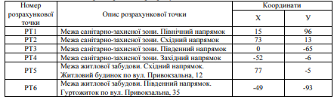
Результати розрахунку приземних концентрацій в розрахункових точках наведені в таблиці 4.5.
Таблиця 4.5. – Результати розрахунку максимальних концентрацій забруднюючих речовин
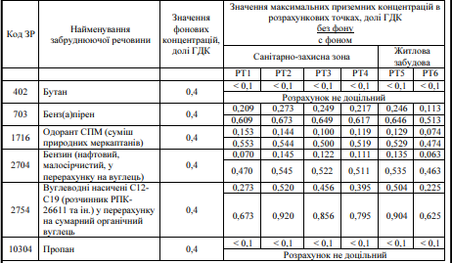
Результати розрахунків максимальних приземних концентрацій на межі нормативної санітарно-захисної зони підприємства та межі найближчої житлової забудови показали відсутність перевищень величин приземних концентрацій з урахуванням фону над нормативами ГДК.
Площа території та чисельність населення, які можуть зазнати впливу визначені на підставі розрахунків розсіювання забруднюючих речовин в атмосферному повітрі.

Висновок до розділу IV
На рисунку 4.1. можна побачити проектування площі можливого ураження від розсіювання викидів від автозаправної станції в місті Суми, а також розглянути гранично допустимі концентрації викидів. На рисунку 4.1. представлена ГДК метану.
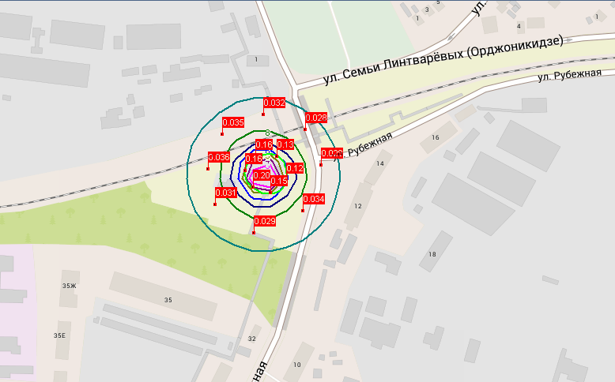
Рис.4.1. Площа можливого ураження від АЗС в м. Суми та представлення ГДК
Проектуючи площу можливого ураження від АЗС в м. Суми, показана ГДК випарувань бензину на рисунку 4.2.
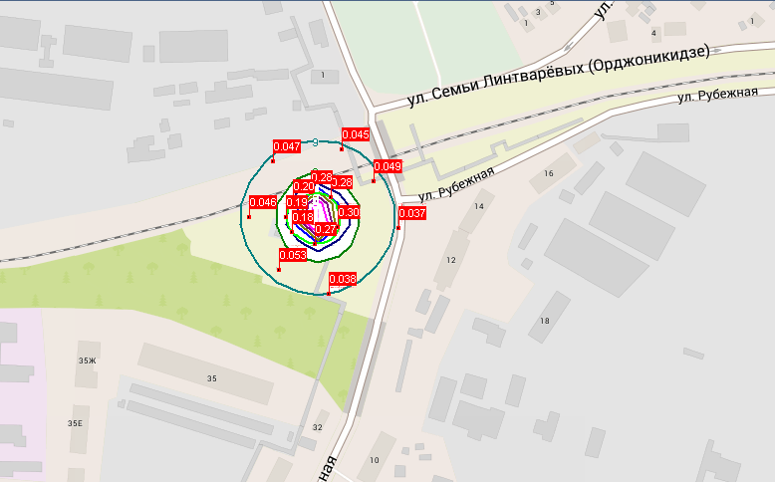
Рис.4.2. Проекція площі можливого ураження від АЗС в м.Суми та представлення ГДК Бензину
Останная проекція площі можливого ураження від АЗС , де представлена ГДК насиченних вуглеводнів представлена на рисунку 4.3.
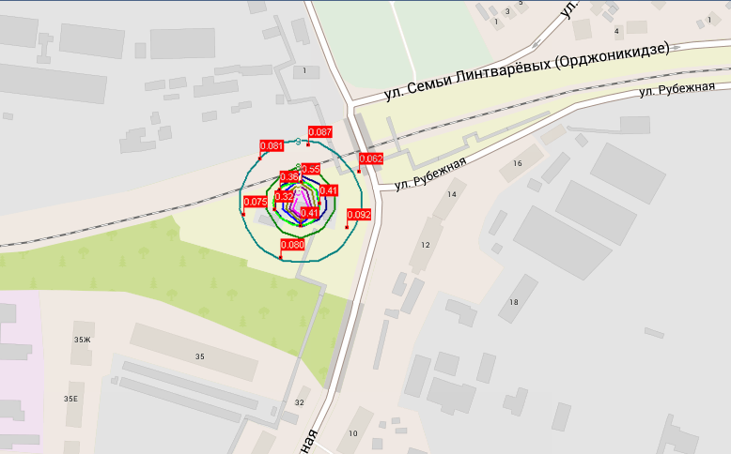
Рис.4.3. Проекція площі мождивого ураження від АЗС в м.Суми та представлення ГДК Насичених вуглеводнів
Розрахунок розсіювання без урахування фонових концентрацій показав, що найбільша концентрація вуглеводнів насичених С12-С19 спостерігається в радіусі Хм = 34,2 м від джерел викиду. Таким чином, радіус зони впливу становить: R = 10Хм = 342 м. Максимальна відстань від джерела викиду, починаючи з якого С <0,05ГДВ, згідно розрахунку розсіювання заходиться в межах Хм = 380 м. Таким чином, згідно п.2.19 ОНД-86 з цих величин вибираємо найбільшу 380 м, яка є радіусом «зони впливу» підприємства. Тобто, площа території, що зазнає впливу в результаті діяльності автозаправного комплексу становитиме 45,34 га.
В «зону впливу» АЗК частково попадають житлові будинки, розташовані з півдня та сходу від ділянки проектованого АЗК (близько 400 чол. населення), територія Сумського рафінадного заводу, територія Сумського КХП.
Вплив на довкілля зумовлений викидами забруднюючих речовин в атмосферне повітря при експлуатації автозаправного комплексу носить довгостроковий характер. Тривалість впливу складе 250 днів на рік. Враховуючи відсутність перевищень концентрацій забруднюючих речовин в атмосферному повітрі та відповідність викидів забруднюючих речовим екологічним та санітарним нормативам від планованої діяльності очікується незначний та допустимий вплив на атмосферне повітря.

Розділ V. Розробка стартап проекту

5.1. Формування ідеї проекту
Стартап (від англ. «sturt-up», що буквально значить «стартуючи») – це загальна назва компанії, фірми або проекту, які недавно почали існувати. Чіткого визначення терміну давності немає, але він, зазвичай, становить від декілька тижнів до декількох місяців. Після цього терміну проект в будь-якому випадку перестає бути стартапом, оскільки отримує визнання і інвестиційну підтримку, щоб продовжити розвиток або закривається як незатребуваний і неконкурентоспроможний.
Основним фактором створення стартап-проеку є бізнес ідея. Зазвичай відкриття бізнесу теж починається з ідеї, але вона не має такої суттєвої ролі. Ідея для стартапу може сама по собі бути дуже вартісною, за умови, якщо вона носить в собі перспективи, тоді ж як безліч ідей для бізнесу можна знайти в інтернеті.
Для розробки стартапу передбачено здійснення певних кроків:
- Маркетинговий аналіз стартап-проекту
- Організація стартап-проекту
- Фінансово-економічний аналіз та оцінка ризиків проекту
- Заходи з комерціалізації проекту.
Інформаційна карта, яка представлена у вигляді таблиці 5.1., складається з назви і авторів проекту, короткої анотації терміну реалізації і необхідних ресурсів та опису проблематики. Також карта містить в собі відомості про цільові групи, основні цілі і завдання проекту, кількісні та якісні показники досягнення результатів, план, основних виконавців, кошторис і шаблон бізнес-моделі. Цей інструмент є зручним та важливим на етапі ініціації проекту. Надалі, після залучення ресурсів план може бути прив’язаний до календарного плану, що дозволить чітко контролювати етапи та термін проекту, а також допоможе сформувати бюджет та фази роботи над проектом.

Таблиця 5.1. Інформаційна картка проекту
1. Назва проекту | Вдосконалення оцінки впливу викидів автозаправних станцій на стан атмосферного повітря
2. Автори проекту | Голубєв Л.П., Бусигіна Г.А.
3. Коротка анотація | Даний прилад дозволить дізнаватися про концентрацію суміші, які випаровуються на автозаправних станцій, що дозволить контролювати і запобігати шкідливому пливу на людину та екологічної безпеки. Метод аналізу базується на ІК-спектроскопії.
4. Термін реалізації проекту | Даний проект може бути реалізований за 2 місяці
5. Необхідні ресурси | Ідея; (0 грн.)  Інформаційний ресурс; (0 грн.)  Програмне забезпечення; (15000 грн.)  3D принтер; (10000 грн.)  Комплектуючі. (20000 грн.)
6. Опис проблеми, яку вирішує проект | Проблему забруднення повітря від автозаправних станцій та площа розсіювання на житлові масиви. Інформативність щодо розміру площі розсіювання концентрації.
8. Головні цілі та завдання проекту | Створення статистики площ розсіювання концентрацій речовин від викидів автозаправних станцій.  Вирішення проблеми контролю над якістю роботи АЗС  Попередження жителів, чиї дома знаходяться біля АЗС, які наслідки можуть їх чекати.
9. Очікувані результати | Результатом проекту мають стати дії по контролю об’єму випарування нафтопродуктів на території автозаправних станцій та якісної її роботи. Контроль випаровувань нафтопродуктів позитивно визначиться на здоров’ї людей, чиї дома знаходяться біля автозаправних станцій.

Визначення основних функцій: метод вимірювання; тип датчику; чутливість; комфортабельність приладу; види речовин, що вимірюються; Інтерфейс взаємодії.
Світлим кольором показано застарілі способи вимірювання, темнішим – більш сучасні варіанти, що передбачають поєднання хороших характеристик пристрою та оптимальної ціни.
Побудова морфологічної карти, на якій показано можливі варіанти рішень – засобів реалізації кожної функції таблиця 5.2.
Таблиця 5.2. – Морфологічна карта
Основні параметри | Проміжні рішення
Основні параметри | 1-ше | 2-ше | 3-ше | 4-ше | 5-ше
Метод  вимірювання | Радіоактивний метод | Метод акустичної емісії | Підповерхневе зондування | Фотоіонізаціонний метод | Лазерний газоаналітичний метод
Тип датчику | Іонізаційна камера | безконтактні | фільтр | оптика | сенсор
Чутливість | 3 мг/м³ | 0, 09 мг/м³ | 0, 04 мг/м³ | 0, 03 мг/м³ | 0,01 мг/м³
Комфортабельність приладу | Не придатен | Середня | Задовільна | Задовільна | Середня
Інтерфейс  взаємодії | відсутній | відсутній | USB, LED | USB, LED, WI-FI, Bluetooth | VGA, USB, LED
Речовини, що вимірюються | Випарування бензину | Метану, Пропану | Випарування бензину, метану, пропану | Вуглеводні насичені, метану, пропану | Суміші газів: вуглеводні насичені, випарування бензину, метану, пропану, етану

Головна проблема: підвищення інформаційної спроможності приладу до попередження про небезпечні концентрації викидів від випарування нафтопродуктів з автозаправних станцій через інформаційні модулі типу bluetooth, wi-fi. Підвищення швидкості вимірювань. Проведення та систематизація вимірювань з подальшим використанням отриманих результатів для визначення джерела проблеми.
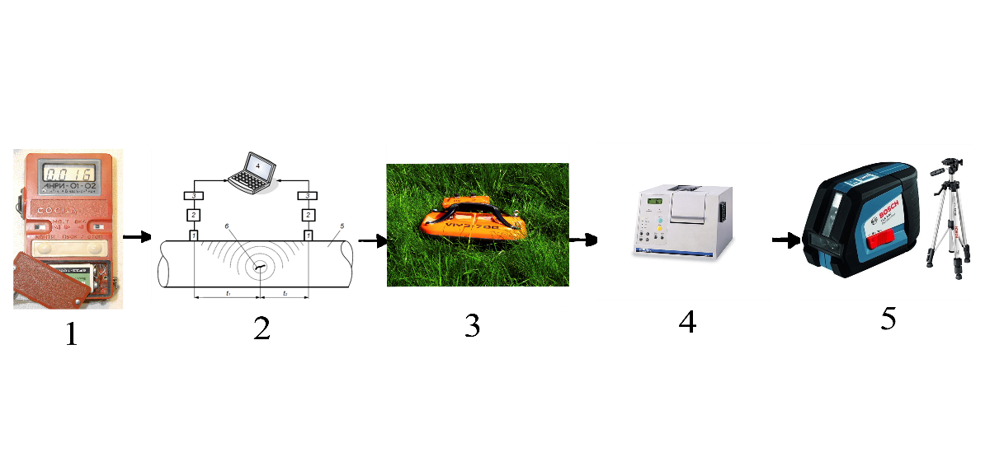
Рис.5.1. Етапи еволюції приладів за методом МVP
1-й МVP: радіоактивний метод (прилад). З ростом технологічного прогресу та з потребою відстежувати радіоактивне випромінювання, що мають вплив на здоров’я людини. Базується метод на основі перетину іонізації, електронно-захватні і аерозольно-іонізаційні, в яких використовують різницю іонізації компонентів суміші.
2-й МVP: метод акустичної емісії (прилад). Для знаходження нових путей аналізу сумішей газу та збільшення площі об’єкта дослідження знаходять нові види методу. Метод заснований на реєстрації вискочустливими датчиками, що розташовані на поверхні резервуарів, сприймають хвилі механічної напруги, які створювані витоком рідини або газу, і перетворують їх в електричні сигнали.
3-й МVP: метод підповерхневого зондування (прилад). Метод позволяє будувати картографування зон, забруднених нафтопродуктами, та мати відкрите і детальне дослідження явища істотних залежності електричних характеристик ґрунту від насичення нафтопродуктом.
4-й МVP: Фотоіонізаціонний метод (прилад). Дає можливість одночасно вимірювати вміст парів вуглеводнів нафти і нафтопродуктів та інших шкідливих сполук, а також діоксиду азоту в повітрі. Важною перевагою є швидкість вимірювання та отримання результатів.
5-й МVP: Лазерний газоаналітичний метод (прилад). Якісну характеристику вмісту шкідливих парів нафтопродуктів визначають лазерним газоаналітичним методом, яким аналізуються суміші газів. З усіх методів цей має високу точність та чутливість.
Синхронізування завдань наведено в таблиці 5.3.
Таблиця 5.3. – Синхронізування завдань
Етапи | Прилади (послідовність заміщення)
Минуле століття | Вимірювання за допомогою скла. | Вимірювання за допомогою електродів | -
Сьогодні | Ідея 1.  Додати функцію повідомлення про небезпечний вміст суміші газу від парувань нафтопродуктів. | Ідея 2.  Додати ергономічні форми для зручного користування при пересуванні. Фіксації на стінах автозаправних станціях. | Ідея 5.  Фільтри реєстрації сигналу.
Завтра | Агрегування 1.  Створення комплексу сенсорів і датчиків, що будуть передавати всю детальну інформацію про стан навколишнього середовища | Агрегування 2. Отримуємо високоточну систему, що витісняє сучасні аналоги. | Агрегування 3. За допомогою фільтрів та нових класифікаторів можемо отримати дуже високу точність класифікації.
Післязавтра | Ідея 6.  Бездротове зарядження. | Агрегування 2: Отримуємо високоточну систему, що витісняє сучасні аналоги. | Агрегування 3

5.3. Аналіз ринкових можливостей запуску стартап-проекту
Для запуску проекту перш за все необхідно попередньо оцінити загальний стан ринку, його динаміку, обсяг продаж та специфічні вимоги. Попередня характеристика потенційного ринку представлена в таблиці 5.4.

Таблиця 5.4. - Попередня характеристика потенційного ринку стартап-проекту.
№ п/п | Показники стану ринку (найменування) | Характеристика
1 | Кількість головних гравців, од | 4
2 | Загальний обсяг продаж, грн/ум.од | 20000
3 | Динаміка ринку (якісна оцінка) | Зростає
4 | Наявність обмежень для входу (вказати характер обмежень) | Немає
5 | Специфічні вимоги до стандартизації та сертифікації | Вимоги до матеріалу, вимоги до точності.
6 | Середня норма рентабельності в галузі (або по ринку), % | 60%

Наступним кроком введення продукту на ринок є вивчення потенційних клієнтів та їх вимог до товару. Для нашого приладу характеристика потенційних клієнтів представлена в таблиці 5.5.
Таблиця 5.5. - Характеристика потенційних клієнтів стартап-проекту
№ п/п | Потреби,що формує ринок | Цільова аудиторія (цільові сегменти ринку) | Відмінності у поведінці різних потенційних цільових груп клієнтів | Вимоги споживачів до товару
1 | Потреба робити вимірювання концентрації шкідливих речовин у довкіллі. | Дослідницькі групи.  Статистичні групи. | Фінансові можливості.  Даний продукт є простим у використанні та має високу точність результатів. | До продукції  Доступна вартість, висока якість  До компанії-постачальника  Швидкість виготовлення пристроїв, точність класифікації.

Далі необхідно опрацювати фактори загроз та можливостей. Загрози та можливості можуть бути різні за класифікацією, змістом чи реакцією компанії (табл. 5.6., 5.7.).
Таблиця 5.6. Фактори загроз
№ п/п | Фактор | Зміст загрози | Можлива реакція компанії
1 | Криза | Зменшення кількості продаж | Зменшення собівартості приладу.
2 | Висока конкурентність | Зменшення кількості продаж | Проведення рекламних кампаній розширення цільових аудиторій

Таблиця 5.7. - Фактори можливостей
№ п/п | Фактор | Зміст можливості | Можлива реакція компанії
1 | Простий у використанні. | Для окремого круга користувачів. | Середній обсяг продажу.
2 | Потреба доступної методики | Новітня розробка з підвищеними можливостями | Залучення інвесторів зі сторони дослідницьких груп.
3 | Впровадження новітніх технологій | Покращення основних та спеціальних параметрів продукції | Підвищення попиту та ціни.

Важливим кроком є аналіз конкуренції на ринку. Такий аналіз можна проводити ступенево (табл. 5.7.), або ж за допомогою аналізу конкуренції в галузі за М. Портером (табл. 5.8.).
Таблиця 5.8. - Аналіз конкуренції в галузі за М. Портером
Складові аналізу | Прямі конкуренти в галузі |  | Потенційні конкуренти |  | Постачальники |  | Клієнти |  | Товари-замінники
Складові аналізу | Екотест,  Л-КРІОС, Екоюніт |  | Високий бар`єр входження в ринок |  | Відносно низька собівартість |  | Відносно низька ціна продукту |  | Фактори загроз з боку замінників є
Висновки: | Висока інтенсивність конкурентів. | Є можливості входу в ринок, є потенційні конкуренти. |  | Збільшення співвідношення ціни та якості |  | Збільшення співвідношення ціни та якості |  | Обмеження відсутні

Також необхідно навести чинники, що роблять фактор для порівняння конкурентних проектів значущими, тобто провести обґрунтування факторів конкурентоспроможності (табл. 5.9.) і провести порівняльний аналіз сильних та слабких сторін проекту (табл.5.10.).
Таблиця 5.9. - Обґрунтування факторів конкурентоспроможності
№ п/п | Фактор конкурентоспроможності | Обґрунтування (наведення чинників, що роблять фактор для порівняння конкурентних проектів значущим)
1. | Висока точність класифікації | Висока точність розпізнавання отриманих зразків, та аналізу їх вмісту.
2. | Довготривале використання | Надійність виробу та електричних елементів, що забезпечують роботу.
3. | Доступність | Є широкодоступним методом для різних споживчих категорій завдяки хорошому співвідношенню якість/ціна.
4. | Простота у використанні | Не потребує особливих знань.
5. | Висока чутливість сенсорів | Здатність приладу сприймати сигнали малих концентрацій..

Таблиця 5.10. - Порівняльний аналіз сильних та слабких сторін «назва проекту»
№ п/п | Фактор конкурентоспроможності | Бали 1-20 | Рейтинг товарів-конкурентів у порівнянні з … Екотест
№ п/п | Фактор конкурентоспроможності | Бали 1-20 | –-3 | –-2 | –-1 | 0 | +1 | +2 | +3
1 | Оптимальне співвідношення якість/ціна | 17 | +
2 | Індивідуальний підхід | 0 |  |  |  | +
3 | Висока точність класифікації | 20 |  |  |  | +

SWOT- аналіз стартап-проекту застосовується у процесі стратегічного планування, що полягає в розділенні чинників і явищ на чотири категорії: сильних і слабких сторін проекту, можливостей, що відкриваються при його реалізації, та загроз, пов'язаних з його здійсненням (табл. 5.11.)
Таблиця 5.11. - SWOT аналіз стартап-проекту
Сильні сторони: інвестори | Слабкі сторони: конкуренти
Можливості: розширення | Загрози: партнери

Таблиця 5.12. - Альтернативи ринкового впровадження стартап-проекту
№  п/п | Альтернатива (орієнтовний комплекс заходів) ринкової поведінки | Ймовірність отримання ресурсів | Строки реалізації
1 | Зростання | Середня | 2 місяці

Наведена вище таблиця (табл. 5.12.) відображає загальну тенденцію до зростання ринкового впровадження стартап - проекту, велику ймовірність отримання ресурсів та строки реалізації проекту у 2 місяці.

5.4. Розроблення ринкової стратегії проекту
Стратегія – це визначення основних довгострокових цілей та завдань підприємства, затвердження курсу дій і розподілу ресурсів, необхідних для досягнення цих цілей. Для формування стратегії необхідно обрати цільові групи споживачів товару (табл. 5.13.) та визначити базову стратегію розвитку (табл. 5.14.).
Таблиця 5.13. - Вибір цільових груп потенційних споживачів
№ п/п | Опис профілю цільової групи потенційних клієнтів | Готовність споживачів сприйняти продукт | Орієнтовний попит в межах цільової групи (сегменту) | Інтенсивність конкуренції в сегменті | Простота входу у сегмент
1 | Дослідницькі групи | Повністю готові | Високий | Висока | Просто
2 | Звичайні люди | Не повністю готові | Низький | Середня | Просто

Таблиця 5.14. - Визначення базової стратегії розвитку
№ п/п | Обрана альтернатива розвитку проекту | Стратегія охоплення ринку | Ключові конкурентоспроможні позиції відповідно до обраної альтернативи | Базова стратегія розвитку*
1. | Залучення споживачів | Поширення реклами продукції, формування стійкого попиту | Реклама  Формування попиту | Стратегія спеціалізації
2. | Встановлення конкурентно-спроможних цін | Регулювання цін відносно ситуації на ринку. | Моніторинг цін | Стратегія спеціалізації

Опорним моментом в орієнтації підприємства на конкурентному ринку є базова стратегія конкуренції (табл. 5.15.), що являє собою основу конкурентної поведінки підприємства на ринку й окреслює схему забезпечення переваг над конкурентами. Від її правильного вибору залежать всі подальші маркетингові дії та цінова політика.
Таблиця 5.15.. - Визначення базової стратегії конкурентної поведінки
№ п/п | Чи є проект «першопрохідцем» на ринку? | Чи буде компанія шукати нових споживачів, або забирати існуючих у конкурентів? | Чи буде компанія копіювати основні характеристики товару конкурента, і які? | Стратегія конкурентної поведінки*
1. | Не є. | Компанія має визначені цільові аудиторії, але робитиме все можливе для привернення уваги з боку споживачів конкурентних фірм. | Компанія має свій набір характеристик, але для впевненого стану контролюватиме пропозиції конкурентів. | Стратегія наслідування лідера

Зміст та процедура позиціювання товару на ринку описана в таблиці 5.16. Стратегія позиціювання необхідна для того, аби обравши конкретний сегмент, фірма правильно визначила для себе, як проникнути на нього й здобути конкурентні переваги. Тобто позиціювання - це визначення місця товару фірми на ринку серед товарів-аналогів.
Таблиця 5.16. - Визначення стратегії позиціонування
№ п/п | Вимоги до товару цільової аудиторії | Базова стратегія розвитку | Ключові конкурентоспроможні позиції власного стартап-проекту | Вибір асоціацій, які мають сформувати комплексну позицію власного проекту (три ключових)
1. | Співвідношення якість/ціна | Зменшення собівартості. | Фотометричні датчики | Висока якість, помірна ціна.
2. | Точність | Використання нових класифікаторів | Методи вимірювання | Висока точність пристрою.
3. | Простота у використанні | Використання зрозумілих технологій, програмне керування. | Програмне забезпечення. | Забезпечення простоти та надійності.

5.5. Розроблення маркетингової програми стартап-проекту
Першим кроком є формування маркетингової концепції товару, який отримає споживач. Для цього визначаємо ключові переваги концепції товару (табл. 5.17.) та аналізуємо три рівні товару моделі товару з оцінкою рівня захищеності від копіювання (табл. 5.18).
Таблиця 5.17. - Визначення ключових переваг концепції потенційного товару
№ п/п | Потреба | Вигода, яку пропонує товар | Ключові переваги перед конкурентами (існуючі або такі, що потрібно створити
1. | Точність | Забезпечує високу точність основного параметру. | Висока точність.
2. | Доступність | Доступність для кожного користувача/дослідницької групи. | Невисока вартість.
3. | Простота у використанні | Зручність та можливість використання для будь – якої вікової категорії. | Простота інтерфейсу.
Таблиця 5.18. - Опис трьох рівнів моделі товару
Рівні товару | Сутність та складові
І. Товар за задумом | Вимірювання концентрації суміші газу від парувань нафтопродуктів
ІІ. Товар у реальному виконанні | Властивості/характеристики | М/Нм | Вр/Тх /Тл/Е/Ор
ІІ. Товар у реальному виконанні | 1.  2. | Нм  Нм | Тх
ІІ. Товар у реальному виконанні | Якість: патент на корисну модель, авторське право, технічний регламент щодо екологічних приладів.
ІІ. Товар у реальному виконанні | Пакування: плівка, коробка.
ІІ. Товар у реальному виконанні | Марка: НТУУ «КПІ ім. І. Сікорського», прилад для вимірювання концентрації пилу в повітрі.
ІІІ. Товар із підкріпленням | До продажу: можливість аналізу та виключення похибок.
ІІІ. Товар із підкріпленням | Після продажу: можливість створення нових модифікацій.
За рахунок чого потенційний товар буде захищено від копіювання: залиття внутрішніх компонентів компаундом.

Наступним кроком є визначення цінових меж, якими необхідно керуватись при встановленні ціни на потенційний товар. Встановлення цін проводиться експериментальним методом (табл. 5.19.).
Таблиця 5.19. - Визначення меж встановлення ціни
№ п/п | Рівень цін на товари-замінники | Рівень цін на товари-аналоги | Рівень доходів цільової групи споживачів | Верхня та нижня межі встановлення ціни на товар/послугу
1 | Екоюніт TKG-3010D  200к грн. | Екотест 3020-A- 140к грн. | 20000-50000 грн. | 110000/75000 грн.
2 | Л-КРІОС 175к грн. | Екотест 20В 170к грн. | 20000-50000 грн. | 150000/75000 грн.
Далі визначаємо оптимальну системи збуту, в межах якої приймається рішення (табл. 5.20.).
Останньою складової маркетингової програми є розроблення концепції маркетингових комунікацій (табл. 5.21.).
Таблиця 5.20. - Формування системи збуту
№ п/п | Специфіка закупівельної поведінки цільових клієнтів | Функції збуту, які має виконувати постачальник товару | Глибина каналу збуту | Оптимальна система збуту
1. | Орієнтація на регулярні поставки | Встановлення контакту із споживачами. Підтримка та моніторинг клієнтської бази.  Збір маркетингової інформації. | Без посередників. | Для дослідницьких груп.  Звичайний ринок продажу техніки в роздріб
Таблиця 5.21. - Концепція маркетингових комунікацій
№ п/п | Специфіка поведінки цільових клієнтів | Канали комунікацій, якими користуються цільові клієнти | Ключові позиції, обрані для позиціонування | Завдання рекламного повідомлення | Концепція рекламного звернення
1. | Орієнтація на регулярні поставки | Формальні та неформальні канали комунікації. | Точність, доступність, простота у використанні. | Пошук інвесторів, вигідних партнерів. Реклама та інші маркетингові прийоми. | Увага на унікальність та іноваційність даного продукту.
Концепція маркетингових комунікацій спирається на попередньо обрану основу для позиціонування та визначену специфіку поведінки клієнтів.

5.6. Планування реалізації стартапу
Для початку створення бізнес плану треба розробити план залучення спеціалістів для реалізації проекту. Для оцінки факторів вкладу кожного учасника в робочий проект було використано метод середньої оцінки.

Таблиця 5.22. – Члени команди стартапу
Спеціалісти | Обов’язки
Менеджер (Генератор ідей) | - Оформлення ТЗ для партнерів;  - Створення бізнес плану;  - Закупка обладнання;  - Тестування
Інженер-технолог | - Збірка приладу;  - Тестування;
ІТ Спеціаліст (програміст) | - Розробка ПО;  - Тестування ПО;
Маркетолог | - Залучення інвестицій;  - Просування готового товару.

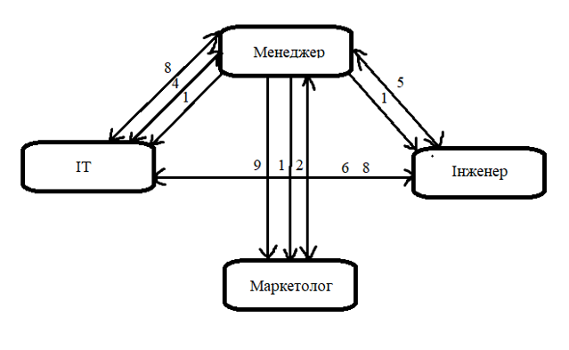
Після того, як всі спеціалісти були визначені будуємо схему взаємодії між ними, вона буде мати наступний вигляд рисунок 5.2.
Рисунок 5.2. – Схема взаємодії між спеціалістами
Планування часу, що потрібен для реалізації проекту представлений на рисунку 5.3.
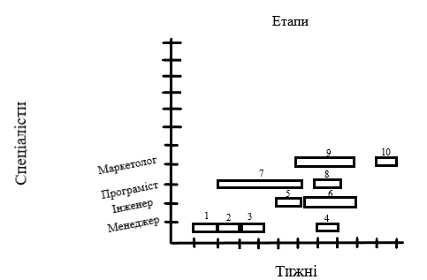
Рисунок 5.3. – Етапи реалізації проекту
Визначення важливості кожного фактора і внеску кожного учасника відображено в таблиці 5.23.
Таблиця 5.23. – Дольова участь у проекті
Фактор | Менеджер | Інженер | Програміст | Маркетолог
Ідея | 10 | 4 | 3 | 0
Підготовка БП | 9 | 0 | 0 | 9
Компетентність | 2 | 5 | 9 | 1
Залученість і ризики | 3 | 1 | 1 | 5
Обов’язки | 2 | 7 | 10 | 4
Разом | 130 | 97 | 132 | 80 | 439
Процент | 29,6% | 22% | 30% | 18,4% | 100%

Метою є довести можливості ефективного організаційного та ресурсного забезпечення проекту; продемонструвати, що запропоновані організаційні рішення дозволять ефективно реалізувати стартап-проект. Складено календарний план-графік реалізації проекту за формою, наведеною в табл. 5.24.
Визначено потребу у основних засобах (земельних ділянках, будівлях, приміщеннях, спорудах, передавальних пристроях, обладнанні), необхідних для реалізації проекту, та умови їх використання за формою, наведеною в табл. 5.25.-5.26.
Таблиця 5.24. Календарний план-графік реалізації стартап-проекту

№ з/п | Етапи реалізації | Період реалізації проекту
№ з/п | Етапи реалізації | 1-й місяць |  |  |  | 2-й міс | 3-й міс | 4-й міс
№ з/п | Етапи реалізації | 1-й тижд. | 2-й тижд. | 3-й тижд. | 4-й тижд. | 2-й міс | 3-й міс | 4-й міс
1. | Проведення НДДКР | + | + | + | + | +
2. | Розробка проектних матеріалів і ТЕО | + | + | + | + | +
3. | Створення компанії | + | + | + | +
5. | Придбання нематеріальних активів, отримання дозвільних документів тощо | + | + | + | + | +
4. | Придбання обладнання, устаткування  та пристроїв | + | + | + | + | +
5. | Передвиробничі маркетингові дослідження | + | +
6. | Запуск виробництва |  |  |  | + | + | + | +
7. | Продаж продукції |  |  |  |  | + | + | +

Таблиця 5.26. Планова потреба у виробничому обладнанні та устаткуванні

№  з/п | Вид обладнання (устаткування, пристрою) | Тип (модель) | Виробник обладнання (устаткування, пристрою) | Терміни постачання | Вартість, тис. грн.
1. | 3D принтер | Друк пластмасою | Приватний підприємець | 1-2 тижні | 7
2. | Програмне забезпечення | Windows, Microsoft Office, Solid works | Microsoft, Dassault Systèmes | 10 хв. | 5
3. | Комплектуючі | Сенсори та інше | Приватний підприємець | 3 тижні | 1.5
4. | Інформаційні ресурси | Наукові розробки і т.д. | Дослідницькі групи і т.д. | 3 тижні | 0
Разом: |  | — | — | — | 13.5
Обсяг витрат на залучення нематеріальних активів, необхідних для реалізації стартап-проекту наведеною в табл. 5.27.
Таблиця 5.27. Планова вартість нематеріальних активів
№ з/п | Вид  активів | Активи, що можуть бути віднесені  до даного виду | Вартість,  тис. грн.
1. | Права користування майном | (право користування земельною ділянкою відповідно до земельного законодавства, право користування будівлею, право на оренду приміщень тощо) | 40

Таблиця 5.28. Плановий обсяг виробництва продукції стартап-проекту

Вид продукції | Одиниця виміру | Обсяги виробництва за період
Вид продукції | Одиниця виміру | 1-й місяць | 2-й місяць | 3-й місяць
Газоаналізатор | шт | 5 | 25 | 25

Обсяг витрат на забезпечення стратап-проекту матеріальними ресурсами та комплектуючими по роках (виходячи з планового обсягу виробництва продукції, визначеного в табл. 5.28.) за формою, наведеною в табл. 5.29.

Таблиця 5.29. Планова потреба та витрати на персонал
№  з/п | Категорія  персоналу | Чисельність | Заробітна плата,  тис грн. на місяць | Відрахування на соціальні заходи, тис грн. на місяць | Витрати на оплату  праці за період, тис. грн.
 |  |  |  |  | 1-й місяць | 2-й місяць | 3-й місяць
1. | Менеджер | 1 | 13.2 | 2.5 | 13.2 | 26.4 | 39.6
2. | Інженер | 1 | 12.8 | 2.4 | 12.8 | 25.6 | 38.4
3. | IT- спеціаліст | 1 | 14.4 | 2.7 | 14.4 | 28.8 | 43.2
4. | Маркетолог | 1 | 11.6 | 2.2 | 11.6 | 23.2 | 34.8
Разом: |  | 4 | 52 | 9.8 | 52 | 104 | 156
Потреба та обсяг витрат на залучення адміністративного та промислово-виробничого персоналу, необхідного для реалізації проекту наведеною в табл. 5.30.
Таблиця 5.30. Планові загальногосподарські витрати
№  з/п | Стаття  витрат | Витрати за період,  тис. грн.
№  з/п | Стаття  витрат | 1-й рік | 2-й рік | 3-й рік
1. | Витрати на обладнання, устаткування та пристрої | 13.5 | 27 | 40
2. | Витрати на придбання нематеріальних активів | 120 | 240 | 360
3. | Витрати на робітників | 300 | 600 | 900
4. | Витрати на просування та рекламу
5. | Оплата юридичних послуг | 5 | 10 | 15
Разом: |  | 438.5 | 877 | 1515

5.7. Висновки до розділу
Після огляду на вищезазначений повний аналіз стартап-проекту, використовуючи різні методи, можна зазначити, що просування на ринку несе більш-менш сприятливий характер.
У зв’язку з суттєвою динамікою ринку на вище зазначений продукт буде мати хороший попит у дослідницьких груп, і з точки зору рентабельності проект може принести прибуток. З огляду на потенційні групи клієнтів перспективи впровадження проекту існують. Для підтримки успішності виходу на ринок потрібно надати продукту властивостей, які будуть виділяти його серед конкурентів. На сьогодні продукт може бути конкурентоспроможним, проте для стабільності довіри споживачів і формування клієнтської бази потрібно вдосконалювати технологію розрахунків, а також ще струкувати рекламну кампанію та займатися регулярним пошуком нових технологічних рішень. Ще потрібно вдосконалювати та спрощувати процес продукт-споживач та розробити сервіс побажань та відгуків щодо продукту.
Також важливо зазначити, що продукт є конкурентоспроможним за рахунок ряду його переваг над аналогами: нижча ціна, простота у використанні, можливість удосконалення і розширення опціональності.
Цей розділ є завершальною частиною магістерської дисертації, тому він виконується у вигляді оцінювання можливостей та формування заходів із ринкового впровадження інноваційних пропозицій.

ВИСНОВОК
За виконану роботу було розглянуто як належить ситуація з автозаправними станціями в Україні, розглянути причину підвищення кількості їх будівель, а також позначити можливі наслідки розсіювання викидів від АЗС. Варто відразу зазначити, що оцінку викидів на автозаправних станціях слід учащати і проводити нові дослідження після позначених досліджень короткочасних викидів бензолу, чия концентрація виявилася завищеною від нормативів.
У першому розділі була з'ясована ситуація з кількістю автозаправних станцій, яким чином відбуваються викиди від АЗС, які речовини входять в дані викиди, і яку небезпеку можуть нести заправні станції. У цьому ж розділі була з'ясована чистота регламентних робіт в українських автозаправних станціях, і які наслідки приносить неякісна робота мереж на концентрацію в вихлопах автомобілів, як це вплине на екологічну ситуацію в країні. У цьому ж розділі був проведений огляд приладів, які вимірюють концентрацію речовин.
У другому розділі був проведений огляд загальних існуючих методик і математичних моделей по виділенню речовин, а також графік залежності при зміні метрологічних умов.
У третьому розділі були розглянуті методики Європи і України, в якій розглядала розрахунок викидів від АЗС від кожної їх представлених країн. І до цього був зроблений висновок того, яким чином методики двох країн відрізняються між собою.
У четвертому розділі було зроблено розрахунок можливих викидів автозаправної станції в місті Суми, яку взяли як об'єкт дослідження. Були враховані обсяги резервуарів, а також кількість колонок з пістолетами. Після була вибудувана проекція площі можливого ураження від розсіювання речовин від АЗС, а також позначені ГДК. Підсумком експерименту з'ясувалося, що АЗС, хоч і охоплює невелику площу, де личать житлові будинки, вона не несе особливої ​​екологічної небезпеки для жителів.

Список використаних джерел
- «Wikipedia; Список країн за кількістю автомобілів на 1000 осіб[Електронний ресурс]:
https://uk.wikipedia.org/wiki/Список_країн_за_кількістю_автомобілів_на_1000_осіб, режим доступу: вільний»
- «TOPGIR; Количество автомобилей на душу населения в Украине (последние данные)[Електронний ресурс]: https://topgir.com.ua/56589905-kolichestvo-avtomobilej-na-dushu-naseleniya-v-ukraine-poslednie-dannye/, режим доступу: вільний»
- Івасенко В.М. Вдосконалення методів та засобів вимірювання концентрації шкідливих речовин у викидах автозаправних станцій / В.М. Івасенко // Вісник НТУУ «КПІ». Серія приладобудування: зб.ст. / Нац. техн. ун-т України КПІ. – 2015. – Вип. 30. – С. 5-35.
- Івасенко В. М. Автозаправні станції: дослідження обсягів викидів, вплив на довкілля / В.М. Івасенко // Вісник НТУУ «КПІ». Серія приладобудування: зб.ст. / Нац. техн. ун-т України КПІ. – 2015. – Вип. 28. – С. 1-5.
- Яковлев В.С. Хранение нефтепродуктов. Проблема защити окружающей среди. – М: Химия, 1987.– С. 150.
- Красногорская, Н. Н. Оценка экологической опасности «больших дыханий» резервуаров автозаправочных станций крупного города [Текст] / Н. Н. Красногорская и др. // Безопасность жизнедеятельности. – 2009. – № 6. – С. 34–38.
- Постанова Держпостачу СРСР «Об утверждении норм естественной убыли нефтепродуктов при приеме, хранении, отпуске и транспортировании» («Про затвердження норм природного убуткунафтопродуктів при прийманні, відпускання та транспортуванні») від 26.03.1986 року № 40 (зі змінами від 11.08.2011 року)
- Містобудування. Планування і забудова міських та сільських поселень: ДБН 360-92**. – [Чинний від 2002-04-19]. – К. : Держбуд України, 2002. – 120 с. – (Державні будівельні норми України).
- Державні санітарні правила охорони атмосферного повітря населених місць (від забруднення хімічними і біологічними речовинами). Офіційне видання. ДСП – 201-97, МОЗ України.- К., 1997.
- «big.mir; Эксперты назвали АЗС, на которых "бодяжат" бензин[Електронний ресурс]:
http://auto.bigmir.net/autonews/autoworld/1604918-Eksperty-nazvali-AZS--na-kotoryh--bodjazhat--benzin/, режим доступу – вільний»
- «auto.today; Что такое и как определить этилированный и неэтилированный бензин[Електронний ресурс]: https://auto.today/bok/5494-chto-takoe-kak-opredelit-etilirovannyy-i-neetilirovannyy-benzin.html, режим доступу – вільний»
- «auto.24tv.ua; Эксперты проверили дизтопливо на украинских АЗС: результаты[Електронний ресурс]: https://auto.24tv.ua/ru/kachestvo_diztopliva_v_ukraine_rezultaty_proverki_azs_n10826, режим доступу – вільний»
- ГОСТ 12.1.005-88 ССБТ. Общие санитарно-гигиенические требования к воздуху рабочей зоны. – Взамен ГОСТ 12.1.005 – 76; Введен с 01.01.89. – М. : Изд-во стандартов, 1988. – 65 с.
- Бусигіна Г.А. Тенденція контролю викидів і якості роботи АЗС / Г.А. Бусигіна // «Погляд у майбутнє приладобудування»: зб.ст. / Нац. техн. у-ст України КПІ ім. І. Сікорського. – 2019. – Вип. 12. – С. 252-254.
- Markus Hilpert, Ana Maria Rule, Bernat Adria-Mora Gas stations vent far more toxic fumes than previously thought [Text] // Science of the Total Environment. – 2018.
- « Экобаланс; Бензол и его негативное влияние на организм[Електронний ресурс]: http://ekobalans.ru/investigations/benzol, режим доступу – вільний»
- [Сборник методик по расчетувы бросов в атмосферу загрязняющих веществ различными производствами. Ленинград, Гидрометеоиздат,1986г.].
- Методы расчетов рассевания выбросов вредных (загрязняющих веществ) в атмосферном воздухе. Офіційне видання. – 2017 р. -79 с.
- Sutton, O.G. A theory of eddy diffusion in the atmosphere, Proc. Roy. – 1932. -143-165 p.
- Берлянд, М.Е. Современные проблемы атмосферной диффузии и загрязнения атмосферы / М.Е. Бердянд // Гидрометеоиздат. – 1975 р. - 210 с.
- Жуков С.А. Прогнозирование снижения негативного воздейст­вия промышленных и автотранспортных атмосферных выбросов на санитарно-химические показатели внутригородских водоемов. / С.А. Жуков// Воронеж. - 2005 р. - 185 с.
- Ламли, Дж. Структура атмосферной турбулентност / Дж. Ламли // - М.: Мир. -1996. - 263 с.

